BAB I
PENDAHULUAN

- Latar Belakang Masalah
Manusia yang mudah bersosialisasi yakni manusia yang dapat menjalankan komunikasi dengan baik. Setiap peristiwa yang dialami manusia dalam hidupnya akan membentuk pengetahuan sosial. Mengingat kehidupan masyarakat dengan segala permasalahan yang semakin kompleks, maka diperlukan pengetahuan berupa pendidikan formal. Pendidikan formal dalam pengetahuan sosial di Indonesia dikenal dengan Pendidikan Ilmu Pengetahuan Sosial (IPS) yang merupakan salah satu mata pelajaran wajib di persekolahan. Pendidikan bukanlah sekedar transfer pengetahuan tapi sebagai wahana pembentukan kepribadian mulia dari pola pikir, kewajiban dan pola tingkah laku. Hal ini dapat dikaitkan dengan esensi pendidikan yaitu memperhalus budi, peningkatan rasa kemanusiaan, kepedulian sosial, penumbuhan apresiasi budaya, penyaluran gagasan, penumbuhan imajinasi, serta peningkat ekspresi yang kreatif. Pendidikan adalah usaha sadar dan terencana untuk mewujudkan suasana belajar dan proses pembelajaran agar siswa secara aktif mengembangkan potensi dirinya untuk memiliki kekuatan spiritual keagamaan, pengendalian diri, kepribadian, kecerdasan, akhlak mulia, serta keterampilan yang diperlukan dirinya, masyarakat, bangsa dan negara.
Sistem pendidikan di Indonesia sangat mengacu kepada sumber daya guru, sehingga segala aktivitas pembelajaran serta hasil yang di peroleh berpengaruh besar terhadap tinggi rendahnya tingkat prestasi yang diperoleh siswa.sehingga Negara mengatur kebijakan tentang posisi guru dalam sistem pendidikan Indonsia. Undang-Undang Guru dan Dosen Nomor 14 tahun 2005 Bab I Pasal I mengemukakan bahwa:
1
Guru adalah pendidik professional dengan tugas utama mendidik, mengajar, membimbing, mengarahkan, melatih, menilai, dan mengevaluasi peserta didik pada pendidikan anak usia dini jalur pendidikan formal, pendidikan dasar dan pendidikan menengah.

Guru dalam melaksanakan tugasnya sebagai tenaga professional harus memiliki berbagai macam inovasi dalam memproses pembelajaran serta memperhatikan berbagai tujuan yang harus dicapai, agar tercipta pembelajaran yang efektif. Proses pembelajaran sangat menentukan hasil yang diperoleh siswa, sehingga guru harus mengupayakan ketertarikan siswa dalam pembelajaran, meskipun siswa memiliki ketertarikan belajar yang berbeda, namun seorang guru yang inovatif diharapkan akan mampu mempelajari dan mendesain pembelajaran di dalam kelas.
Perkembangan ilmu pengetahuan dan teknologi dewasa ini, dimana dunia pengajaran sekolah pada umumnya selalu tertinggal maka mata pelajaran IPS diperlukan sebagai wadah pengetahuan yang mengharmoniskan kemajuan perkembangan ilmu dan kehidupan dalam dunia pengajaran sekolah sebab mata pelajaran IPS memiliki ilmu secara konsepsional untuk kepentingan praktis kehidupan baru yang sesuai dengan keadaan dan zaman. Maka melihat jenis dan susunan konsep dan topik dalam mata pelajaran IPS sungguh sangat banyak bervariasi dari berbagai ilmu sosial serta dari tuntutan-tuntutan persoalan kehidupan praktis. Ilmu pengetahuan yang diajarkan didalam sekolah memiliki karakter masing-masing, sehingga mempengaruhi minat siswa dalam mempelajarinya juga berbeda, misalnya matematika dan IPS dalam penyajianya harus didesain menarik, karena ketika guru menjelaskan keduanya tanpa menggunakan media atau model pembelajaran yang menarik maka akan menyebabkan kejenuhan siswa dalam proses pembelajaran.
Berdasarkan penelitian yang dilakukan peneliti sebelumnya pada tanggal 1 November 2016 di SD Inpres Perumnas Kecamatan Rappocini Kota Makassar ditemukan informasi dari hasil wawancara dan pengamatan peneliti pada saat pembelajaran berlangsung bahwa antusiasme siswa dalam kelas saat belajar masih rendah. Hal ini nampak ketika siswa memesuki ruangan kelas siswa kurang bersemangat untuk mengikuti pembelajaran sehingga siswa cenderung tidak aktif. Gejala-gejala tersebut ditunjukkan dengan beberapa siswa seperti: sering mengobrol ketika pembelajaran berlangsung, ada yang lebih suka bermain-main serta rasa percaya diri siswa untuk mengemukakan pendapat masih sangat kurang, sehingga pembelajaran terkesan kurang aktif. Guru seharusnya dapat mendesain pembelajaran yang dapat mengaktifkan siswa, banyak berbuat hal-hal baru dalam menyajikan pembelajaran sehingga motivasi dan prestasi siswa meningkat. Inovasi pembelajaran dapat dilakukan guru melalui pendekatan, menerapkan model pembelajaran yang tepat, menghadirkan menghadirkan media, strategi penyajian, dan setting kelas, guna memberikan suasana pembelajaran yang lebih kondusif sehingga siswa dapat termotivasi untuk lebih serius dalam belajar. Ketika hal-hal diatas dilaksanakan, akan meningkatkan motivasi belajar bagi siswa dan hasil belajar siswa meningkat.
Berdasarkan kondisi yang telah dikemukakan di atas, memberikan sebuah indikasi terhadap adanya suatu masalah yang cukup signifikan, yaitu permasalahan ynag bermuara pada kejenuhan siswa dalam mengikuti pembelajaran. Berdasarkan dari hal tersebut, perlu dicermati secara mendalam bagaimana solusi yang tepat untuk memecahkan masalah ini. Dalam hal tersebut dibutuhkan kerja sama antara peneliti dan guru serta tenaga pendidikan yang lainnya agar mampu merancang strategi pembelajaran yang memperhatikan tujuan pembelajaran agar dapat meningkatkan hasil belajar siswa. Agar guru dituntut mampu menguasai bahan ajar dan model yang tepat dalam membelajarkan materi yang diajarkan. Melihat situasi ini peneliti berinisiatif menggunakan model pembelajaran kooperatif tipe talking stick. Model pembelajaran kooperatif tipe talking stick merupakan model pembelajaran interaktif karena menekankan pada keterlibatan aktif siswa selama proses pembelajaran. Model pembelajaran kooperatif tipe talking stick ini dilakukan dengan bantuan tongkat, untuk meningkatkan aktivitas belajar siswa. Guru menggunakan media tongkat sebagai alat bantu di dalam pelaksanaan model pembelajaran kooperatif tipe talking stick.
Menurut Huda (2015: 76) bahwa:
Talking stick (tongkat berbicara) ialah telah digunakan selama berabad-abad oleh suku-suku Indian sebagai alat menyimak secara adil dan tidak memihak. Tongkat berbicara sering digunakan kalangan dewan untuk memutuskan siapa yang mempunyai hak berbicara. Pada saat pimpinan rapat mulai berdiskusi dan membahas masalah, ia harus memegang tongkat berbicara. Tongkat akan pindah ke orang lain apabila ia ingin berbicara atau menanggapinya. Dengan cara ini tongkat berbicara akan berpindah dari satu orang ke orang lain jika orang tersebut ingin mengemukakan pendapatnya.
Model pembelajaran kooperatif tipe talking stick di dalam proses belajar mengajar di kelas berorientasi pada terciptanya kondisi belajar melalui permainan tongkat yang diberikan dari satu siswa kepada siswa yang lainnya pada saat guru menjelaskan materi pelajaran dan selanjutnya mengajukan pertanyaan. Saat guru selesai mengajukan pertanyaan, maka siswa yang sedang memegang tongkat itulah yang memperoleh kesempatan untuk menjawab pertanyaan tersebut.
Penggunaan model pembelajaran ini merupakan salah satu alternatif dalam usaha menumbuhkan rasa senang bagi siswa dalam mengikuti pelajaran. Model pembelajaran talking stick yang diterapkan oleh guru diharapkan dapat berlansung secara aktif dan efisien. Oleh karena itu peneliti bermaksud mengatasi masalah yang dihadapi dengan mengadakan penelitian yang berjudul: Pengaruh penggunaan model pembelajaran kooperatif tipe talking stick terhadap hasil belajar siswa pada mata pelajaran IPS kelas IV SD Inpres Perumnas Kota Makassar.

- Rumusan Masalah
Berdasarkan latar belakang yang telah diuraikan di atas, rumusan masalah dalam penelitian ini adalah:
- Apakah ada pengaruh penggunaan model pembelajaran kooperatif tipe talking stick terhadap hasil belajar siswa pada mata pelajaran IPS pada kelas IV SD Inpres Perumnas Kota Makassar?
- Bagaimanakah gambaran hasil belajar siswa pada mata pelajaran IPS setelah diterapkan model pembelajaran kooperatif tipe talking stick pada kelas IV SD Inpres Perumnas Kota Makassar?
- Tujuan Penelitian
Tujuan penelitian ini adalah sebagai berikut:
- Untuk mengetahui apakah ada pengaruh penggunaan model pembelajaran kooperatif tipe talking stick terhadap hasil belajar siswa pada mata pelajaran IPS kelas IV SD Inpres Perumnas Makassar.
- Untuk mengetahui gambaran hasil belajar siswa pada mata pelajaran IPS setelah diterapkan model pembelajaran kooperatif tipe talking stick kelas IV di SD Inpres Perumnas Makassar.

- Manfaat Penelitian
Adapun manfaat yang diharapkan dalam penelitian ini adalah sebagai berikut:
- Manfaat Teoretis
- Lembaga pendidikan, mendapatkan salah satu terobosan baru dalam pembelajaran dengan menggunakan model pembelajaran. Dalam hal ini teori tentang model pembelajaran kooperatif tipe talking stick.
- Peneliti selanjutnya, dapat dijadikan sebagai acuan dan teori dalam melaksanakan pembelajaran terutama yang menggunakan model pembelajaran kooperatif tipe talking stick.
- Manfaaat Praktis.
- Bagi guru, diharapkan model pembelajaran kooperatif tipe talking stick ini dapat diaplikasikan dalam proses belajar mengajar di kelas, agar siswa lebih bersemangat dalam menerima pelajaran yang berlangsung, sehingga apa yang menjadi tujuan pembelajaran dapat tercapai.
- Bagi siswa, diharapkan model pembelajaran kooperatif tipe talking stick dapat meningkatkan hasil belajar siswa pada mata pelajaran IPS dan menerima pelajaran di sekolah supaya tidak merasa jenuh atau bosan dalam mengikuti proses pembelajaran yang berlangsung.
- Bagi sekolah, dapat menerapkan model pembelajaran kooperatif tipe talking stick mata pelajaran IPS dan mata pelajaran lainnya serta akan memberikan pengalaman tersendiri dalam mengembangkan model-model pembelajaran di Sekolah Dasar.

BAB II
TINJAUAN PUSTAKA, KERANGKA PIKIR DAN HIPOTESIS

- Tinjauan Pustaka
- Model Pembelajaran Kooperatif Tipe Talking Stick
        - Pengertian Pembelajaran Kooperatif
Model pembelajaran kooperatif berbeda dengan model pembelajaran yang lain. Perbedaan tersebut dapat dilihat dari proses pembelajaran yang lebih menekankan pada proses kerjasama dalam kelompok. Manusia adalah makhluk individual, berbeda satu sama lain. Karena sifatnya yang individual maka manusia yang satu membutuhkan manusia lainnya sehingga konsekuensi logisnya manusia harus menjadi makhluk sosial, makhluk yang berinteraksi dengan sesamanya. Pembelajaran kooperatif merupakan pembelajaran yang secara sadar dan sengaja menciptakan interaksi yang saling mengasihi antar sesama siswa. Pembelajaran kooperatif akan tercipta sebuah interaksi yang lebih luas, yaitu interaksi dan komunikasi yang dilakukan antara guru dengan siswa, siswa dengan siswa, dan siswa dengan guru lain
Pembelajaran kooperatif muncul dari konsep bahwa siswa akan lebih mudah menemukan dan memahami konsep yang sulit jika mereka saling berdiskusi dengan temannya. Siswa secara rutin bekerja dalam kelompok untuk saling membantu memecahkan masalah-masalah yang kompleks. Pembelajaran kooperatif (cooperative learning) merupakan strategi pembelajaran melalui kelompok kecil siswa yang saling bekerja sama dalam memaksimalkan kondisi belajar untuk mencapai tujuan belajar.
8
Isjoni (2015: 62) menjelaskan bahwa:
Pembelajaran kooperatif merupakan model pembelajaran dengan menggunakan sistem pengelompokkan/tim kecil, yaitu antara empat sampai enam orang yang mempunyai latar belakang kemampuan akademik, jenis kelamin, suku/ras yang berbeda (heterogen) dan satu sama lain saling membantu.

Berdasarkan penjelasan tersebut disimpulkan bahwa pembelajaran kooperatif dimana sistem penilaian dilakukan terhadap kelompok. Setiap kelompok akan memperoleh penghargaan, jika kelompok mampu menunjukkan prestasi yang dipersyaratkan. Dengan demikian, setiap anggota kelompok akan mempunyai ketergantungan positif. Ketergantungan semacam itulah yang selanjutnya akan memunculkan tanggung jawab individu terhadap kelompok. Setiap individu akan saling membantu, mereka akan mempunyai motivasi untuk keberhasilan kelompok, sehingga setiap individu akan memiliki kesempatan yang sama untuk memberikan kontribusi demi keberhasilan kelompok.
  - Tujuan Pembelajaran Kooperatif
Tujuan pembelajaran kooperatif berbeda dengan kelompok tradisional yang menerapkan sistem kompetensi, di mana keberhasilan individu diorientasikan pada kegagalan orang lain. Isjoni (2015: 22) menjelaskan tiga konsep sentral yang menjadi tujuan pembelajaran kooperatif antara lain:
    - Penghargaan kelompok;
Pembelajaran kooperatif menggunakan tujuan-tujuan kelompok untuk memperoleh penghargaan kelompok. Peghargaan kelompok diperoleh jika kelompok mencapai skor di atas kiteria yang ditentukan.
    - Pertanggungjawaban individu;
Keberhasilan kelompok tergantung dari pembelajaran individu dari semua anggota kelompok. Pertanggungjawaban tersebut menitikberatkan pada aktivitas anggota kelompok yang saling membantu dalam belajar.
    - Kesempatan yang sama untuk mencapai keberhasilan;
Pembelajaran kooperatif menggunakan metode scoring yang mencangkup nilai perkembangan berdasarkan peningkatan prestasi yang diperoleh siswa dari yang terdahulu.

Sejalan dengan pendapat di atas pembelajaran kooperatif merupakan sebuah kelompok startegi pengajaran yang melibatkan siswa bekerja secara berkolaborasi untuk mencapai tujuan bersama. Pembelajaran kooperatif disusun dalam sebuah usaha untuk meningkatakan partisifasi siswa, memfasilitasi siswa dengan pengalaman sikap kepemimpinan dan membuat keputusan dalam kelompok.
  - Pengertian Model Pembelajaran Kooperatif Tipe Talking Stick
Model adalah upaya untuk mengimplementasikan rencana yang sudah disusun di dalam kegiatan nyata agar tujuan yang telah disusun tercapai secara optimal. Model digunakan untuk merealisasikan strategi yang telah ditetapkan, strategi menunjuk pada sebuah perencanaan untuk mencapai sesuatu. Merujuk pada defenisi istilahnya, pembelajaran tipe talking stick dapat diartikan sebagai pembelajaran bermain tongkat, yaitu pembelajaran yang dirancang untuk mengukur tingkat penguasaan materi pelajaran oleh siswa dengan menggunakan media tongkat. Model pembelajaran kooperatif tipe talking stick adalah pembelajaran yang dipergunakan guru di dalam mencapai tujuan pembelajaran yang diinginkan. Model pembelajaran kooperatif tipe talking stick sebagaimana dimaksudkan penelitian ini, di dalam proses belajar mengajar di kelas berorientasi pada terciptanya kondisi belajar melalui permainan tongkat yang diberikan dari satu siswa kepada siswa yang lainnya pada saat guru menjelaskan materi pelajaran dan selanjutnya mengajukan pertanyaan. Saat guru selesai mengajukan pertanyaan, maka siswa yang sedang memegang tongkat itulah yang memperoleh kesempatan untuk menjawab pertanyaan tersebut.
Model pembelajaran kooperatif tipe talking stick adalah pembelajaran yang digunakan guru dalam mencapai tujuan pembelajaran yang diinginkan. Model pembelajaran kooperatif tipe talking stick sebagaimana dimaksudkan penelitian ini, dalam proses belajar mengajar di kelas berorientasi pada terciptanya kondisi belajar melalui permainan tongkat yang diberikan dari saru siswa ke siswa yang lainnya pada saat guru menjelaskan materi pelajaran dan selangjutnya mengajukan pertanyaan. Saat guru selesai mengajkan pertanyaan, maka siswa yang sedang memegang tongkat itulah yang memperoleh kesempatan untuk menjawab pertanyaan tersebut. Hal ini dilakukan sampai semua siswa mendapat kesempatan untuk giliran menjawab pertanyaan ynag diajukan guru.
Isjoni, (2015: 8) menjelaskan bahwa:
Model pembelajaran kooperatif tipe talking stick ini adalah sebuah pembelajaran yang dilaksanakan dengan cara memberi kebebasan kepada peserta didik untuk dapat bergerak dan bertindak dengan leluasa sejauh mungkin menghindari unsur perintah dan keharus paksaan sepanjang tidak merugikan bagi siswa dengan maksud untuk menumbuhkan dan mengembangkan rasa percaya diri.

Menurut Taniredja (2016: 65) bahwa:

Model pembelajaran kooperatif tipe talking stick termasuk salah satu model pembelajaran yang dilakukan dengan bantuan tongkat, siapa yang memegang tongkat wajib menjawab pertanyaan dari guru setelah siswa mempelajari materi pokoknya.

Berdasarkan pendapat di atas dapat disimpulkan bahwa model pembelajaran kooperatif tipe talking stick adalah model yang pada mulanya digunakan oleh penduduk asli Amerika untuk mengajak semua orang berbicara atau menyampaikan pendapat dalam satu forum. Tongkat berbicara telah digunakan selama berabad-abad oleh suku-suku indian sebagai alat menyimak secara adil dan tidak memihak. Tongkat berbicara sering digunakan kalangan dewan untuk memutuskan siapa yang mempunyai hak berbicara. Pada saat semua pimpinan rapat mulai berdiskusi dan membahas masalah ia harus memegang tongkat berbicara. Tongkat akan pindah keorang lain apabila ia ingin berbicara atau menanggapinya. Dengan cara ini tongkat berbicara akan berpindah dari satu orang ke orang lain jika orang tersebut ingin mengemukakan pendapatnya. Apabila semua mendapatkan giliran berbicara tongkat itu lalu dikembalikan lagi ke ketua atau pimpinan rapat.
  - Karakteristik Model Pembelajaran Kooperarif Tipe Talking Stick

Prinsipnya model pembelajaran kooperatif tipe talking stick merupakan model pembelajaran inovatif karena menekankan pada keterlibatan aktif siswa selama proses pembelajaran. Guru menggunakan media tongkat sebagai alat bantu dalam pelaksanaan pembelajaran dengan menerapkan model pembelajaran kooperatif tipe talking stick. Setelah guru menjelaskan materi pelajaran, guru meminta siswa untuk melakukan penghafalan materi dengan terlebih dahulu menetapkan lamanya waktu yang dibutuhkan sampai model pembelajaran kooperatif tipe talking stick akan dilaksanakan.

Menurut Fuad, (2015: 92) bahwa:

(1) Siswa bekerja dalam kelompok secara kooperatif untuk menuntaskan materi belajarnya; (2) kelompok dibentuk dari siswa yang memiliki kemampuan tinggi, sedang dan rendah; (3) bilamana mungkin, anggota kelompok berasal dari ras, budaya, suku, jenis kelamin yang berbeda; dan (4) penghargaan lebih berorientasi kelompok ketimbang individu.
Berdasarkan penjelasan di atas maka dapat disimpulkan bahwa karakteristik model pembelajaran kooperatif tipe talking stick adalah dimana guru terlebih dahulu memberikan tongkat kepada salah satu siswa secara acak, setelah itu guru dan siswa secara bersama menyanyikan lagu tertentu sambil menyerahkan tongkat dari siswa pertama ke siswa lainnya, begitu hingga lagu dinyatakan berhenti oleh guru dengan tanda-tanda tertentu yang telah disepakati. Apabila siswa yang memegang tongkat tersebut tidak dapat menjawab pertanyaan yang diajukan guru pada saat model pembelajaran kooperatif tipe talking stick berlangsung, maka guru memberikan hukuman (punishmen). Hukuman yang diberikan oleh guru berupa hukuman yang bersifat positif misalnya siswa disuruh menyanyi atau berpuisi di depan kelas.
  - Langkah-Langkah Model Pembelajaran Kooperatif Tipe Talking Stick
Menurut Huda, (2015: 56) langkah-langkah model pembelajaran kooperatif tipe talking stick adalah sebagai berikut:
(1) guru menyiapkan tongkat untuk keperluan bermain di dalam proses pembelajaran; (2) guru menyajikan materi pelajaran secara klasikal; (3) guru membagikan buku yang akan dipelajari sesuai dengan waktu yang akan ditentukan; (4) guru dan siswa memulai permainan model kooperatif tipe talking stick dengan memberikan tongkat kapada salah satu siswa kemudian siswa diinstruksikan untuk memberikan tongkat kepada siswa yang terdekat searah jarum jam; (5) sambil memberikan tongkat, siswa dan guru bernyanyi bersama. Setelah bernyanyi atau guru memberi tanda tertentu, maka siswa yang memegang tongkat diberikan pertanyaan. Jika tidak dapat menjawab, guru memberikan hukuman positif, dapat berupa: berpuisi di depan kelas, atau hal lain yang sifatnya menghibur. Kegiatan memutar tongkat terus dilakukan hingga seluruh siswa mendapat kesempatan untuk diberikan pertanyaan oleh guru; dan (6) guru dan siswa menarik kesimpulan bersama, diikuti dengan menutup pelajaran dengan berdoa bersama.

Model pembelajaran kooperatif tipe talking stick ini dilakukan dengan bantuan tongkat, siapa yang memegang tongkat wajib menjawab pertanyaan dari guru setelah siswa mempelajari materi pokoknya. Model pembelajaran kooperatif tipe talking stick sangat cocok diterapkan bagi siswa sekolah dasar. Selain untuk melatih berbicara, pembelajaran ini akan menciptakan suasana yang menyenangkan dan membuat siswa aktif.
  - Kelebihan dan Kekurangan Model Pembelajaran Kooperatif Tipe Talking Stick

Setiap model pembelajaran memiliki kelebihan dan kekurangan, karena keefektifan sebuah model tergantung bagaimana kondisi yang ada disekolah atau kelas tersebut. Menurut Shoimin (2014: 199) menyatakan bahwa kelebihan dan kekurangan model pembelajaran kooperatif tipe talking stick:
- Kelebihan
      - Menguji kesiapan peserta didik dalam pembelajaran.
      - Melatih peserta didik memahami materi dengan cepat.
      - Memacu agar peserta didik lebih giat belajar (belajar dahulu sebelum pelajaran di mulai.
      - Siswa berani mengemukakan pendapat.
- Kekurangan
- Membantu siswa senam jantung
- Siswa yang tidak siap tidak bisa menjawab
- Membantu peserta didik tegang
- Ketakutan akan pertanyaan yang akan diberikan oleh guru.

Sedangkan Rusman (2014: 176) menyebutkan kelebihan dan kekurangan model pembelajaran kooperatif tipe talking stick yaitu:
    - Kelebihan
- Menguji kesiapan siswa.
- Melatih membaca dan memahami dengan cepat
- Mendorong siswa lebih giat dalam belajar.
    - Kekurangan
- Membantu siswa senam jantung
- Guru harus membimbing yang tidak aktif
Berdasarkan penjelasan dari para ahli, penulis dapat menyimpulkan bahwa kelebihan model pembelajaran kooperatif tipe talking stick yaitu mampu menguji kesiapan siswa dan mampu memahami materi dengan cepat. Adapun kekurangannya yaitu siswa yang kurang cepat memahami materi dan tidak siap tidak bisa menjawab pertanyaan.
- Hakikat Hasil Belajar
- Pengertian Belajar
Belajar merupakan suatu proses perubahan baik dala aspek kognitif, afektif, psikomotor, kegiatan belajar merupakan peristiwa dimna seseorang mempelajari sesuatu dan menyadari perubahan itu melalui belajar. Berbicara mengenai hasil belajar, maka terlebih dahulu akan dikemukakan pengertian belajar itu sendiri. Untuk memperoleh pengertian yang objektif tentang belajar, dibawah ini dikemukakan pendapat ahli sebagai berikut:
Menurut Walker (Riyanto, 2014: 4-5) bahwa:

Belajar adalah suatu perubahan dalam pelaksanaan tugas yang terjadi sebagai hasil dari pengalaman dan tidak ada sangkut pautnya dengan kematangan rohani, kelelahan, motivasi, perubahan dalam situasi atau faktor-faktor samar-samr lainnya yang tidak berhubungan langsung dengan kegiatan belajar.

Sedangkan Shoimin (2014: 21) menjelaskan bahwa:

Belajar adalah berubah, dalam hal ini yang dimaksudkan belajar berarti usaha mengubah tingkah laku. Dengan belajar seseorang akan membawa suatu perubahan pada diri mereka perubahan tidak hanya berkaitan dengan penembahan ilmu pengetahuan tetapi juga berbentuk kecakapan, keterampilan, sikap, pengertian, harga diri, minat, watak, penyesuaian diri. Dengan belajar yang giat akan membawa perubahan pada prestasi seseorang.

Berdasarkan penjelasan dari di atas penulis menyimpulkan bahwa belajar merupakan suatu proses untuk mengubah performansi yang tidak terbatas pada keterampilan, tetapi juga meliputi fungsi-fungsi, seperti skill, persepsi, emosi, proses berpikir, hingga dapat menghasilkan perbaikan performansi. Selain itu, belajar juga merupakan suatu perkembangan dari seorang yang dinyatakan dalam cara bertingkah laku yang baru berkat pengalaman dan latihan.
- Pengertian Hasil Belajar
Hasil belajar siswa merupakan kecakapan nyata yang dapat diukur langsung dengan menggunakan tes hasil belajar atau evaluasi belajar yang dilakukan setelah proses pembelajaran guna mengukur penguasaan siswa terhadap materi belajarnya. Oleh karena itu hasil belajar adalah suatu ukuran berhasil tidaknya seorang siswa dalam suatu mata pelajaran setelah diadakan pengukuran dan evaluasi. Hasil belajar merupakan suatu istilah yang berhubungan erat dengan tingkat kemampuan siswa dalam melakukan aktivitas belajar lebih baik lagi dalam proses belajar mengajar. Seorang siswa misalnya yang tingkat kemampuan belajarnya melebihi teman-teman dapat dikatakan berprestasi. Tingkat kemampuan belajar yang dimaksud diwujudkan dalam bentuk nilai yang diperoleh setelah dilakukan evaluasi belajar.
Menurut Taniredja, (2016: 9) bahwa:

Hasil belajar dapat diartikan sebagai tingkah keberhasilan siswa dalam mempelajari materi pelajaran di sekolah yang dinyatakan dalam skor yang diperoleh dari hasil tes mengenal sejumlah materi pelajaran tertentu.

Sedangkan Suprijono (2014: 26) bahwa:

Hasil belajar adalah kemampuan yang diperoleh anak setelah melalui kegiatan belajar. Karena belajar itu sendiri merupakan suatu proses dari seseorang yang berusaha untuk memperoleh suatu bentuk perubahan perilaku yang relative menetap. Dalam kegiatan pembelajaran atau kegiatan instruksional, biasanya guru menetapkan tujuan belajar.
Selanjutnya Solihatin (2014: 5) menyampaikan tiga taksonomi tersebut sebagai tiga ranah belajara antara lain ranah kognitif, ranah afektif dan ranah psikomotorik. Dapat didefinisikan sebagai berikut:
(1) Ranah kognitif, merupakan aspek yang berkaitan dengan kemampuan berpikir, kemampuan memperoleh pengetahuan, kemampuan yang berkaitan dengan perolehan pengetahuan, pengenalan, pemahaman, konseptualisasi, penentuan dan penalaran; (2) ranah afektif, merupakan aspek yang berkaitan dengan perasaan, emosi, sikap, derajat penerimaan atau penolakan terhadap suatu objek dan (3) ranah psikomotor, merupakan aspek yang berkaitan dengan kemampuan melakukan pekerjaan yang melibatkan anggota badan, kemampuan yang berkaitan dengan gerak fisik.

Berdasarkan pendapat yang di uraikan dapat disimpulkan bahwa hasil belajar merupakan ukuran yang menyatakan sejauh mana pemahaman siswa tentang materi pelajaran dan tujuan pengajaran yang telah dicapai oleh siswa, dengan pengalaman yang telah diberikan oleh sekolah. Hasil belajar bisa dinyatakan dalam skor yang diperoleh dari tes hasil belajar yang diadakan setelah mengikuti suatu proses pembelajaran yang ditandai dengan meningkatnya hasil belajar.
- Fungsi Hasil Belajar
Fungsi hasil belajar dalam dunia pendidikan tidak dapat dilepaskan dari tujuan evaluasi pendidikan itu sendiri. Evaluasi pendidikan dimaksud untuk mendapatkan data pembuktian yang akan menunjukkan sampai dimana tingkat kemampuan dan keberhasilan siswa dalam pencapaian tujuan kurikuler. Disamping itu juga dapat digunakan oleh guru-guru dan para pengawas pendidikan untuk mengukur atau menilai sampai dimana keefektifan pengalaman-pengalaman mengajar, kegiatan-kegiatan belajar dan metode-metode mengajar yang digunakan. Dengan demikian dapat dikatakan betapa penting peranan dan fungsi hasil belajar dalam proses belajar mengajar.
Menurut Riyanto (2014: 43) secara lebih rinci fungsi hasil belajar dalam pendidikan dan pengajaran dikelompokkan menjadi tiga fungsi yaitu:
(1) untuk mengetahui kemajuan dan perkembangan serta keberhasilan siswa setelah mengalami atau melakukan kegiatan belajar selama jangka waktu tertentu. Hasil belajar yang diperoleh itu selanjutnya dapat digunakan untuk memperbaiki cara belajar siswa (fungsi formatif) dan atau untuk mengisi rapor atau surat tanda tamat belajar, yang berarti pula untuk menetukan kenaikan kelas atau lulus tidaknya seorang murid dari suatu lembaga pendidikan tertentu (fungsi sumatif); (2) untuk mengetahui tingkat keberhasilan program pengajaran. Pengajaran sebagai suatu sistem terdiri atas beberapa komponen yang saling berkaitan satu sama lainnya; dan (3) untuk keperluan bimbingan dan konseling (BK). Hasil-hasil belajar yang telah dilaksanakan terhadap muridnya dapat dijadikan informasi atau data bagi pelayanan BK oleh para konselor sekolah.

Berdasarkan penjelasan di atas dapat disimpulkan bahwa fungsi hasil belajar adalah perubahan tingkah laku yang diinginkan pada diri siswa oleh sebab itu berbagai usaha diperlukan untuk pencapaian fungsi belajar. Dalam usaha pencapaian fungsi hasil belajar perlu memperhatikan lingkungan belajar dalam proses belajar, pada dasarnya dalam proses belajar terjadi perubahan yang senantiasa bertambah dan bertujuan untuk memperoleh sesuatu yang lebih baik dari sebelumnya yang dilakukan secara sadar maupun tidak sadar.
- Faktor-faktor yang Mempengaruhi Hasil Belajar
Belajar merupakan suatu kegiatan yang hasilnya dipengaruhi oleh bermacam-macam faktor, baik dari faktor dalam diri sendiri atau faktor dari luar. Didalam proses belajar mengajar itu ikut berpengaruh sejumlah factor lingkungan, yang merupakan masukan dari lingkungan dan sejumlah faktor instrumental yang dengan sengaja dirancang dan dimanipulasikan guna menunjang tercapaianya keluaran yang dikehendaki.
Huda (2015: 17) menjelaskan bahwa:

Faktor yang mempengaruhi hasil belajar meliputi: faktor intern dan ekstern. Faktor intern adalah faktor yang ada dalam diri individu yang sedang belajar. Faktor intern dikelompokan menjadi faktor jasmaniah, faktor psikologis dan faktor kelelahan. Faktor ekstern adalah faktor yang ada di luar diri individu. Faktor ekstern meliputi: faktor keluarga, faktor sekolah dan faktor masyarakat.

Menurut Trianto (2015: 47) menyebutkan bahwa:
(1) Faktor yang bersumber dari dalam dirinya sendiri (internal), yang meliputi faktor fisiologis dan psikologis. Faktor fisiologis (jasmani) baik yang bersifat bawaan maupun yang diperoleh antara lain: ketahanaan fisik, kelelahan fisik, kesempurnaan fungsi pancaindera. Faktor psikologis baik yang bersifat bawaan maupun yang diperoleh terdiri atas: tinggi rendahnya rasa ingin tahu, minat terhadap apa yang dipelajari; dan (2) faktor yang bersumber dari luar dirinya (eksternal), terbagi menjadi dua golongan yaitu faktor sosial terdiri atas: lingkungan keluarga, lingkungan sekolah, lingkungan masyarakat. Faktor non sosial seperti fasilitas belajar di rumah, fasilitas pembelajaran di sekolah, cuaca dan lain-lain.

Berdasarkan penjelasan tersebut maka penulis menyimpulkan bahwa faktor-faktor yang mempengaruhi hasil belajar adalah faktor yang bersumber dari dalam dirinya sendiri (internal) yang meliputi fisiologis dan psikologis. Faktor yang bersumber dari luar dirinya (eksternal) meliputi sosial dan non sosial.
- Pembelajaran Ilmu Pengetahuan Sosial
- Pengertian IPS
Mata pelajaran IPS merupakan kajian tentang manusia dan dunia sekelilingnya yang membahas tentang hubungan antara manusia yang latar belakangnya adalah kehidupan nyata manusia. Istilah IPS dalam berbagai pengertian ataupun pengalaman yang muncul dalam pikiran pada saat mendengar istilah IPS. Disamping istilah yang ada, sering ditemui dua istilah lain yang kadang-kadang digunakan orang untuk menyebut bidang studi IPS ini, kedua istilah tersebut adalah social education dan social learning. Kedua istilah tersebut lebih menitikberatkan kepada berbagai pengalaman disekolah yang dipandang dapat membantu anak didik untuk lebih mampu bergaul ditengah-tengah masyarakat. IPS adalah suatu bahan kajian yang terpadu yang merupakan penyederhanaan, adaptasi, seleksi dan modifikasi yang diorganisasikan dari konsep-konsep dan keterampilan-keterampilan sejarah, geografi, sosiologi, antropologi, dan ekonomi
Menurut Raharjo (2013: 15) menyatakan bahwa:

IPS merupakan terjemahan dari studi sosial (social studies) yang mulai diterapkan dalam dunia pendidikan dasar dan menengah di Amerika Serikat sejak tahun 1915 setelah perang dunia pertama. IPS adalah suatu bidang studi yang merupakan paduan sejumlah mata pelajaran sosial.

Sedangkan Samlawi (2014: 11) mengemukakan bahwa:

Pembelajaran IPS bukan sekedar menyodorkan serentetan konsep-konsep saja, melainkan kemampuan guru dan siswa menarik nilai/arti yang terkandung dalam konsep, serta bagaimana cara menerakpannya. Peran guru sebagai perencana dan pelaksana kegiatan belajar dan mengajar sangat penting dan keterlibatan atau keikutsertaan secara aktif kedua belah pihak yaitu guru dan siswa akan mewarnai kegiatan belajar mengajar yang diharapkan.

Berdasarkan penjelasan di atas dapat disimpulkan bahwa IPS adalah pelajaran ilmu-ilmu sosial yang disederhanakan atau diorganisir/diajarkan secara pedagogik dan psikologis untuk tujuan pengajaran atau pendidikan. Kata disederhanakan mengandung arti menurunkan menurunkan tingkat kesukaran materi ilmu-ilmu sosial yang biasanya dipelajari di Universitas menjadi pelajaran yang sesuai dengan kematangan berpikir anak di SD.
- Tujuan Pembelajaran IPS di Sekolah Dasar
Tujuan utama ilmu pengatahuan sosial ialah untuk megembangkan potensi siswa agar peka terhadap hasalah sosial yang terjadi dimasyarakat, memiliki sikap mental positif terhadap perbaikan segala ketimpangan yang terjadi dan terampil mengatasi setiap masalah yang terjadi setiap hari, baik yang menimpa dirinya sendiri maupun yang menimpan masyarakat. Salah satu dasar pertimbangan dalam memilih dan menggunakan metode mengajar dalam pengajaran IPS adalah tujuan-tujuan yang hendak dicapai. Selain itu tujuan-tujuan tersebut akan menjadi besar di dalam menentukan materi pelajaran yang akan diajarkan dalam upaya mencapai tujuan-tujuan tersebut. Secara khusus tujuan pengajaran IPS di sekolah dasar dapat dikelompokkan menjadi empat komponen. Keempat tujuan tersebut tidak terpisahkan atau berdiri sendiri, melainkan merupakan kesatuan dan saling behubungan.
Sumarni (2014: 11) keempat komponen tersebut adalah:

(1) memberikan kepada siswa pengetahuan tentang pengalaman manusia dalam kehidupan bermasyarakat pada masa lalu, sekarang dan masa akan datang; (2) menolong siswa untuk mengembangkan keterampilan (skill) untuk mencari dan mengolah informasi; (3) menolong siswa untuk mengembangkan nilai/sikap demokrasi dalam kehidupan bermasyarakat; dan (4) menyediakan kesempatan kepada siswa untuk mengambil bagian/berperan serta dalam kehidupan sosial.

Menurut Trianto (2015: 48) tujuan pembelajaran IPS adalah:

          - Memiliki kesadaran dan kepedulian terhadap masyarakat dan atau lingkungannya, melalui pemahaman terhadap nilai-nilai sejarah dan kebudayaan masyarakat.
          - Mengetahui dan memahami konsep dasar dan mampu menggunakan metode yng diadaptasi dari ilmu-ilmu sosial yang kemudian dapat digunakan untuk memecahkan masalah-masalah sosial.
          - Mampu mengunakan model-model dan proses berpikir serta membuat keputusan untuk menyelesaikan isu dan masalah yang berkembang dimasyarakat.
          - Menaruh perhatian terhadap isu-isu dan masalah sosial, serta mampu membuat analisis yang kritis, selajutnya mampu mengambil tindakan yang tepat.
          - Mampu mengembangkan potensi sehingga mampu membangun diri sediri agar survive yang kemudin bertanggung jawab membangun masyarakat.
          - Memotivasi sesorang untuk betindak berdasarkan moral.

Bedasarkan penjelasan di atas mata pelajaran IPS di sekolah dasar bertujuan untuk mengembangkan potensi peserta didik agar peka terhadap masalah sosial yang terjadi dimasyarakat, memiliki sikap mental positif terhadap perbaikan segala ketimpangan yang terjadi dan terampil mengatasi setiap masalah yang tejadi sehari-hari baik yang menimpa dirinya sendiri.

- Kerangka Pikir
Guru dituntut untuk dapat melibatkan siswa secara aktif dalam suatu proses pembelajaran dengan harapan siswa dapat mencapai tujuan pembelajaran secara maksimal. IPS merupakan mata pelajaran yang berbasis hafalan yang dapat membuat siswa merasa jenuh atau bosan dalam mempelajarinya, karena pada pembelajaran ini guru masih menggunakan teknik pembelajaran mencatat materi sehingga guru akan terkesan tidak aktif selama proses pembelajaran berlangsung akibatnya pembelajaran menjadi kaku, tidak bervariasi dan kurang menyenangkan sehingga hasil belajar siswa kurang. Sementara pembelajaran dengan model kooperatif tipe talking stick menawarkan suasana pembelajaran yang lebih variatif, dan menyenangkan sehingga siswa tidak akan merasa bosan atau mengantuk dalam mengikuti pembelajaran tersebut.

Pembelajaran IPS Kelas IV SD Inpres Perumnas
Kota Makassar

Hasil Belajar Siswa Rendah

Kelas diuji Prasyarat dengan Pretest
Pengajaran dengan tidak menggunakan model pembelajaran kooperatif tipe talking stick pada kelas kontrol

Pengajaran dengan menggunakan model pembelajaran kooperatif tipe talking stick pada kelas eksperimen

Posttest
Temuan hasil belajar siswa pada mata pelajaran IPS

Gambar 2.1 Kerangka Pikir Penelitian

- Hipotesis Penelitian
Adapun hipotesis yang diajukan dalam penelitian ini yaitu:
Ha = Ada pengaruh yang signifikan antara model pembelajaran kooperatif tipe talking stick terhadap hasil belajar siswa pada mata pelajaran IPS kelas IV SD Inpres Perumnas Kota Makassar.

BAB III
METODE PENELITIAN

- Pendekatan dan Jenis Penelitian
- Pendekatan Penelitian
Pendekatan yang digunakan dalam penelitian ini adalah pendekatan kuantitatif. Pendekatan kuantitatif yakni penyelidikan tentang masalah kemasyarakatan atau kemanusiaan yang didasarkan pada pengujian suatu teori yang tersusun atas variabel-variabel, diukur dengan bilangan-bilangan, dan dianalisis dengan prosedur-prosedur statistik. Kuantitatif adalah penelitian yang bekerja dengan angka, yang datanya berwujud bilangan (skor atau nila, peringkat, atau frekuensi), yang dianalisis dengan menggunakan statistik untuk menjawab pertanyaan atau hipotesis penelitian yang sifatnya spesifik, dan untuk melakukan prediksi dan untuk melakukan prediksi bahwa suatu veriabel tertentu mempengaruhi variabel yang lain. Penelitian kuantitatif secara tipikal dikaitkan dengan proses induksi enomeratif, yaitu menarik kesimpulan berdasar angka dan melakukan abstraksi berdasarkan generalisasi. Salah satu tujuan utamanya adalah untuk menemukan seberapa banyak karakteristik yang ada dalam populasi induk mempunyai karakteristik seperti yang terdapat pada sampel.
- Jenis Penelitian
Jenis penelitian yang dipilih dalam penelitian ini adalah penelitian eksperimen yang bersifat quasi experimental design karena desain ini mempunyai kelompok kontrol, tetapi tidak dapat berfungsi sepenuhnya untuk mengontrol variabel-variabel luar yang mempengaruhi pelakasanaan eksperimen. Dalam penelitian eksperimen, dibedakan pengertian antara kelompok eksperimen dan kelompok kontrol. Kelompok eksperimen adalah kelompok yang diberi perlakuan berupa variabel bebas, sedangkan kelompok kontrol adalah kelompok yang tidak diberi perlakuan apapun atau diberi perlakuan natural. Hal ini membandingkan hasil belajar siswa antara yang diajar dengan menggunakan model pembelajaran kooperatif tipe talking stick dengan yang diajar tidak menggunakan model pembelajaran kooperatif tipe talking stick atau mengkaji pengaruh penggunaan model pembelajaran kooperatif tipe talking stick dalam bembelajaran IPS.
24

- Variabel dan Desain Penelitian
- Variabel Penelitian
Variabel penelitian adalah objek penelitian atau apa yang menjadi perhatian suatu titik perhatian suatu penelitian. Penelitian eksperimen menguji pengaruh sebab-akibat antar variabel independen (bebas) atau model pembelajaran kooperatif tipe talking stick yang terdapat pada objek percobaan yang diberi simbol (X) dan dependen (terikat) atau hasil belajar IPS yang terdapat pada karakteristik subjek yang telah diberi perlakuan dengan simbol (Y).
- Disain Penelitian
Perbandingan kelompok statik terdapat kelompok kontrol selain kelompok eksperimen. Masing-masing kelompok tidak diberikan pretes untuk mengetahui kondisi awalnya namun diberi postes untuk mengetahui gejala yang terjadi setelah diberikan perlakuan. Penelitian ini ditetapkan dua kelompok yaitu kelompok eksperimen yang diajar dengan menggunakan model pembelajaran kooperatif tipe talking stick dan kelompok kontrol yang di ajarkan dengan metode pengajaraan langsung atau tidak menggunakan model pembelajaran kooperatif tipe talking stick. Adapun desain penelitian yang digunakan yaitu quasi experimental design dengan pola sebagai berikut:
Tabel 3.1 Rancangan Disain Penelitian Quasi Experimental Design bentuk Pretest-Posttest Control Group Design.
O₁ X₁ O₂
…………………………….…………………………………………………..
O₃ X₂ O₄

(Sugioyono, 2016: 76)

Keterangan:
O₁ = Pretest pada kelas eksperimen
O₂ = Posttest pada kelas eksperimen
O₃ = Pretest pada kelas kontrol
O₄ = Posttest pada kelas kontrol
X₁ = Perlakuan dengan menggunakan model pembelajaran kooperatif tipe talking stick.
X₂ = Perlakuan dengan tidak menggunakan model pembelajaran kooperatif tipe talking stick

- Definisi Operasional
Definisi operasional dalam penelitian ini adalah:
- Penggunaan model pembelajaran kooperatif tipe talking stick adalah pembelajaran yang digunakan guru dalam mencapai tujuan pembelajaran yang diinginkan. Talking stick sebagaimana dimaksudkan penelitian ini, dalam proses belajar mengajar di kelas berorientasi pada terciptanya kondisi belajar melalui permainan tongkat yang diberikan dari saru siswa ke siswa yang lainnya pada saat guru menjelaskan materi pelajaran dan selangjutnya mengajukan pertanyaan.
- Hasil belajar yang dimaksud adalah hasil belajar pada mata pelajaran IPS yang diukur setelah subjek diberikan perlakuan. Hasil belajar pada mata pelajaran IPS dalam penelitian ini adalah skor total yang menggambarkan tingkat penguasaan siswa terhadap materi mata pelajaran IPS yang dapat diperoleh dari hasil pemberian tes hasil belajar.

- Populasi dan Sampel
      - Populasi
Populasi adalah wilayah generalisasi yang terdiri atas, obyek atau subjek yang mempunyai kuantitas dan karakteristik tertentu yang ditetapkan oleh peneliti untuk dipelajari dan kemudian ditarik kesimpulannya. Populasi di sini maksudnya bukan hanya orang atau makhluk hidup, akan tetapi juga benda-benda alam yang lainnya. Populasi juga bukan hanya sekedar jumlah yang ada pada obyek atau subyek yang dipelajari, akan tetapi meliputi semua karakteristik, sifat-sifat yang dimiliki oleh obyek atau subyek tersebut. Bahkan satu orangpun bisa digunakan sebagai populasi, karena satu orang tersebut memiliki berbagai karakteristik. Populasi dalam penelitian ini berjumlah sebanyak 85 siswa yang terdiri atas kelas IV_{A} sebanyak 42 siswa dengan jumlah siswa perempuan 21 dan laki-laki 23 sedangkan kelas IV_{B} sebanyak 43 siswa dengan jumlah siswa perempuan 29 dan laki-laki 14.
      - Sampel
Sugiyono (2012: 118)menyatakan bahwa “sampel adalah bagian dari jumlah dan karakteristik yang dimiliki oleh populasi tersebut”. Sedangkan menurut Bailey (Prasetyo, 2014: 119) “sampel merupakan bagian dari populasi yang akan diteliti”.Oleh karena itu, sampel harus dilihat sebagai suatu pendugaan terhadap populasi dan bukan populasi itu sendiri. Sehingga dapat disimpulkan bahwa sampel adalah jumlah atau karakteristik yang mewakili populasi yang diteliti.
Adapun sampel dalam penelitian ini terdiri dari dua kelas yang dipilih dengan teknik pengambilan sampel random sampling yaitu kelas Va sebagai kelas eksperimen yang diberi perlakuan dengan menggunakan model pembelajaran kooperatif tipe Talking stick dan kelas Vb sebagai kelas kontrol tanpa menggunakan model pembelajaran kooperatif tipe Talking Stick atau menggunakan pembelajaran langsung.
Tabel 3.2 Jumlah Sampel Penelitian
Kelas |  | Jenis kelamin |  | Jumlah
 |  | Laki-laki | Perempuan
IV | IV_{A} | 22 | 12 | 34
 | IV_{B} | 15 | 20 | 35
Jumlah |  | 37 | 32 | 69

Sumber: SD Inpres Perumnas Kota Makassar

- Teknik dan Prosedur Pengumpulan Data
Teknik pengumpulan data yang digunakan dalam penelitian ini adalah:
      - Observasi
Lembar observasi dibuat oleh peneliti yang digunakan untuk mencatat kejadian-kejadian atau perubahan serta reaksi dari siswa selama mengikuti pembelajaran dengan menggunakan model pembelajaran kooperatif tipe talking stick secara langsung terhadap subyek penelitian. Adapun aspek-aspek yang diobservasi adalah model pembelajaran kooperatif tipe talking stick dapat membuat siswa: meningkatkan kinerja siswa dalam tugas akademik, menghargai perbedaan dan pendapat orang lain, penggembagan keterampilan sosial, dan dapat melatih siswa dalam menggemukakan pendapat mereka. Observasi ini dilakukan untuk mengetahui sejauh mana penggunaan model pembelajaran kooperatif tipe talking stick dalam proses pembelajaran.
      - Tes
Jenis tes yang digunakan peneliti dalam penelitian ini adalah pretest dan posttest. Jenis tes tersebut digunakan untuk mengukur pencapaian siswa setelah mempelajari materi pembelajaran IPS sehingga dapat diketahui perbedaan hasil belajar siswa antara siswa yang menerapkan model pembelajaran kooperatif tipe talking stick dengan hasil belajar siswa yang masih menggunakan teknik pembelajaran konvensional.
      - Dokumentasi
Dokumentasi dalam penelitian ini bisa berbentuk daftar nama siswa kelas IV SD Inpres Perumnas Kota Makassar, baik kelas eksperimen maupun kelas kontrol, daftar nilai tes hasil belajar siswa pada mata pelajaran IPS serta dokumentasi berupa foto pada saat proses pembelajaran.

- Teknik Analisis Data
Data yang diperoleh dari penelitian ini berupa nilai yang diperoleh dari hasil belajar sebelumnya dari kelas kontrol dan kelas eksperimen yang kemudian semuanya diolah dan dianalisa dengan menggunakan teknik statistik yaitu teknik analisis hasil penelitian dengan menggunakan statistik inferensial. Analisis statistik parametris inferensial dimaksudkan untuk menguji hipotesis penelitian yang dilakukan dengan uji prasyarat data dan uji hipotesis. Pada uji prasyarat data dilakukan uji normalitas data dan uji homogenitas data. Sedangkan pada uji hipotesis dilakukan uji beda.
Teknik pemberian skor hasil belajar siswa pada mata pelajaran IPS yang ditetapkan oleh SD Inpres Perumnas Kota Makassar adalah sebagai berikut:
Tabel 3.3 Indikator Keberhasilan Tes Hasil Belajar Siswa

Taraf  Keberhasilan | Kualifikasi
85 – 100 | Sangat Baik (SB)
70 – 84 | Baik (B)
55 – 69 | Cukup (C)
40 – 54 | Kurang (K)
0 – 39 | Sangat Kurang (SK)

Namun sebelumnya dilakukan uji persyaratan analisis yaitu uji normalitas dan uji homogenitas dengan menggunakan Statistical package for Social Science (SPSS) versi 20 yang di mana pengertian SPSS adalah sebuah program komputer yang digunakan untuk membuat analisis statistika.
- Uji Prasyarat Data
Sebelum memberi perlakuan kepada kelas eksperimen, perlu dianalisis kelompok melalui uji normalitas data awal pada kedua kelompok yaitu eksperimen dan kontrol serta dilakukan uji homogenitas data dengan menggunakan hasil dokumentasi awal dari masing-masing individu.
- Uji Prasyarat Data Awal
- Uji Normalitas Data
Hipotesis penelitian adalah:
H_{o} : populasi berdistribusi normal
H_{a} : populasi berdistribusi tidak normal
Untuk pengujian hipotesis kenormalan data pada penelitian ini menggunakan Uji normalitas data dengan menggunakan uji Statistical Package Sosial Science (SPSS) versi 20.Jika $ρ{}_{value}>0,05$ maka H₀ diterima berarti normal dan homogen. Tetapi jika $ρ{}_{value}<0,05$ maka H₀ ditolak berarti tidak normal dan tidak homogen.
- Uji Homogenitas Data
Uji Homogenitas data bertujuan untuk mengetahui data penelitian berasal dari populasi yang homogen, hal ini dapat dilihat dari hasil pengujian pada data awal yaitu hasil tes awal atau pretest pada kedua kelompok yaitu kelompok eksperimen dan kelompok kontrol. Pengujian homogenitas dilakukan dengan menggunakan Uji-F dengan hipotesis pengujian:
H₀ : ơ₁² = ơ₁² (Varians sama artinya kedua kelompok homogen)
H₁ : ơ₁² ≠ ơ₂² (Varians tidak sama artinya kedua kelompok tidak homogen)
Rumus uji-F yaitu:
Varian terbesar
F =
Varian terbesar
(Sugiyono, 2016: 199)
Adapun kriteria pengujian H₀ diterima jika F_{hitung} < F_{tabel}, dan H₀ ditolak F_{hitung} > F_{tabel} dengan taraf signifikansi 5%. Untuk perhitungan selanjutnya tertera pada lampiran. Dalam penelitian ini peneliti menggunakan program SPSS versi 20. Jika $ρ{}_{value}>0,05$ maka H₀ diterima berarti normal dan homogen.
- Uji Prasyarat Data Posttest
- Uji Normalitas Data
Hipotesis penelitian adalah:
H_{o} : populasi berdistribusi normal
H_{a} : populasi berdistribusi tidak normal
Untuk pengujian hipotesis kenormalan data pada penelitian ini menggunakan Uji normalitas data Statistical Package Sosial Science (SPSS) versi 20. jika $ρ{}_{value}>0,05$ maka H₀ diterima yaitu populasi berdistribusi normal.
- Uji Homogenitas Data
Uji Homogenitas data bertujuan untuk mengetahui data penelitian berasal dari populasi yang homogen, hal ini dapat dilihat dari hasil pengujian pada data post-test pada kedua kelompok yaitu kelompok eksperimen dan kelompok kontrol. Pengujian homogenitas dilakukan dengan menggunakan Uji-F dengan hipotesis pengujian:
H₀ : ơ₁² = ơ₁² (Varians sama artinya kedua kelompok homogen)
H₁ : ơ₁² ≠ ơ₂² (Varians tidak sama artinya kedua kelompok tidak homogen)
Rumus uji-F yaitu:
Varian terbesar
F =
Varian terbesar
(Sugiyono, 2016: 199)
Adapun kriteria pengujian H₀ diterima jika F_{hitung} < F_{tabel}, dan H₀ ditolak F_{hitung} > F_{tabel} dengan taraf signifikansi 5%. Untuk perhitungan selanjutnya tertera pada lampiran.
- Uji Hipotesis (Uji-T)
Pengujian hipotesis dimaksudkan untuk menjawab hipotesis yang telah diajukan dalam penelitian ini. Adapun hipotesis yang diajukan pada penelitian ini yaitu ada pengaruh penggunaan model pembelajaran kooperatif tipe talking stick secara signifikan terhadap hasil belajar siswa pada mata pelajaran IPS kelas IV SD Inpres Perumnas kota Makassar untuk mempermudah melihat bagaimana pengaruh variabel bebas dengan variabel terikat, dalam penelitian ini digunakan uji-t yang dipadukan dengan program Statistical Package Sosial Science (SPSS) versi 20 dengancara membandingkan t_{hitung} dengan t_{tabel} (a = 0,05%).
Uji-t dimaksudkan yaitu dua kelompok sampel independen sampel t-test menggunakan penggujian dua pihak (two tail test). Adapun kemungkinan hasil penelitan sebagai berikut:
- Jika t_{tabel} < t hitung t_{tabel} < maka H_{a} diterima dan H₀ ditolak.
- Jika t_{hitung} tidak berada dalam daerah t_{tabel,} maka H_{a} ditolak dan H₀ diterima.
Kemungkinan hasil penelitian signifikansi SPSS versi 20 sebagai berikut:
- Jika sig $>$ 0,05 maka H_{a} ditolak dan H₀ diterima
- Jika sig $<$ 0,05 maka H_{a} diterima dan H₀ ditolak.
BAB IV
HASIL PENELITIAN DAN PEMBAHASAN

- Hasil Penelitian
Berdasarkan hasil penelitian terhadap 69 responden penelitian yang dibagi atas 2 kelas yaitu 34 siswa kelas eksperimen dan 35 siswa kelas kontrol di kelas IV SD Inpres Perumnas kota Makassar. Penelitian ini dilaksanakan sebanyak 2 kali pertemuan pada kelas eksperimen dilaksanakan pada hari tanggal Salasa, 25 April 2017 dan pertemuan II dilaksanakan pada hari tanggal Kamis, 27 April 2017 sedangkan kelas kontrol dilaksanakan pada hari tanggal Salasa, 2 Mei 2017 dan pertemuan II dilaksanakan pada hari tanggal Kamis, 5 Mei 2017. Objek dalam penelitian ini adalah hasil belajar siswa sebagai hasil perlakuan dengan menggunakan model pembelajaran talking stick dengan model pembelajaran konvensional.
Berikut ini akan dianalisis dengan menggunakan analisis deskriptif guna menggambarkan tingkat hasil belajar siswa sebelum diberikan perlakuan baik itu pada kelompok eksperimen dan kelompok kontrol dan setelah diberikan perlakuan dengan penggunaan model pembelajaran talking stick pada kelompok eksperimen dan analisis statistik inferensial untuk mengkaji hipotesis penelitian tentang adanya pengaruh penggunaan model pembelajaran talking stick terhadap hasil belajar siswa mata pelajaran IPS kelas IV SD Inpres Perumnas Makassar. Data hasil belajar siswa pada mata pelajaran IPS yang diperoleh kemudian dianalisis, namun sebelumnnya dilakukan uji prasyarat analisis data terlebih dahulu yang meliputi uji normalitas dan uji homogenitas.
34
    - Hasil Analisis Statistik Deskriptif
            - Analisis statistik deskriptif pretest atau tes awal hasil belajar siswa pada mata pelajaran IPS pada kelas eksperimen dan kontrol.
Langkah awal dalam penelitian ini adalah dengan pemberian tes awal atau pretest baik pada kelas eksperimen maupun kontrol. Hasil analisis statistik deskriptif dimaksudkan untuk memperoleh gambaran mengenai tingkat hasil belajar siswa pada mata pelajaran IPS berupa penggunaan model pembelajaran talking stick pada kelompok eksperimen dan pembelajaran konvensional atau model pengajaran langsung pada kelas kontrol, maka berikut ini akan dijelaskan statistik skor hasil belajar siswa pada mata pelajaran IPS pada kelas IV SD Inpres Perumnas kota Makassar yang diajar dengan menggunaan model pembelajaran talking stick dan pengajaran langsung dapat dirangkum pada lampiran tabel 21.
Berdasarkan data statistik pretest atau tes awal skor hasil belajar siswa di kelas IV SD Inpres Perumnas kota Makassar yang diajar dengan menggunaan model pembelajaran talking stick pada kelas eksperimen menunjukkan bahwa ukuran sampel sebanyak 34 siswa, nilai mean atau rata-rata sebesar 72.65, nilai median sebesar 72.50, nilai standar deviasinya sebesar 8,549, nilai varians sebesar 73,084, dengan rentang skor 30, nilai terendah atau minimum 60 dan nilai tertinggi atau maxsimum 90 sedangkan nilai sumnya atau jumlah kesuluran nilai tes awal kelas ekperimen sebesar 2470. Hal ini menunjukkan bahwa hasil belajar siswa pada mata pelajaran IPS kelas eksperimen sebelum menerapkan model pembelajaran talking stick berada pada kategori baik (B).
Analisis statistik untuk kelas kontrol dengan pengajaran langsung atau pembelajaran secara konvensional menunjukkan bahwa ukuran sampel sebanyak 35 siswa, nilai mean atau rata-rata sebesar 63.14, nilai median sebesar 63.08, nilai standar deviasinya sebesar 10,784, nilai varians sebesar 116,303, dengan rentang skor 45, nilai terendah atau minimum 40 dan nilai tertinggi atau maxsimum 85 sedangkan nilai sumnya atau jumlah kesuluran nilai tes awal kelas kontrol sebesar 2210. Hal ini menunjukkan bahwa hasil belajar siswa pada mata pelajaran IPS kelas kontrol berada pada kategori cukup (C).
Analisis statistik untuk kelompok eksperimen dengan menerapkan model pembelajaran talking stick dan kelompok kontrol dengan pengajaran langsung dikelompokkan kedalam lima kategori tingkat hasil belajar siswa yaitu kategori sangat baik (SB), baik (B), cukup (C), kurang (K) dan sangat kurang (K), distribusi frekuensi dan persentase seperti yang dijelaskan dapat dilihat pada lampiran 21.
Berdasarkan data tersebut diperoleh gambaran bahwa distribusi frekuensi menunjukkan tingkat skor hasil belajar siswa pada mata pelajaran IPS, siswa kelompok eksperimen sebelum diberikan perlakuan atau pretest sebanyak 4 responden berada pada ketegori sangat baik (SB) dengan persentase 12%, dan 22 responden berada pada ketegori baik (B) dengan persentase 65% serta 8 responden berada pada ketegori cukup (C) dengan persentase 23% dengan nilai rata-rata 72.65 yang berarti berada pada kategori baik (B). Sedangkan distribusi frekuensi kelompok kontrol pada tes awal atau pretest adalah sebanyak 1 responden berada pada ketegori sangat baik (SB) dengan persentase 3%, 10 responden berada pada ketegori baik (B) dengan persentase 29%, 19 responden berada pada ketegori cukup (C) dengan persentase 54% dan 5 responden berada pada ketegori kurang (K) dengan persentase 14% dengan nilai rata-rata 63.14 yang berarti berada pada kategori cukup (C). Untuk data selengkapnya dapat dilihat pada lampiran 17.
            - Analisis statistik deskriptif posttest atau tes akhir hasil belajar siswa pada mata pelajaran IPS pada kelas eksperimen dan kontrol.
Setelah proses pembelajaran dengan menerapkan model pembelajaran talking stick, maka diadakan tes akhir atau posttest sebagai langkah akhir dalam pelaksanaan penelitian ini. Gambaran hasil belajar siswa pada mata pelajaran IPS setalah diterapkan model pembelajaran talking stick pada kelas ekperimen dan pengajaran langsung pada kelas kontrol diuraikan sebagai berikut:
Data statistik posttest atau tes akhir skor hasil belajar siswa pada mata pelajaran IPS di kelas IV SD Inpres Perumnas kota Makassar yang diajar dengan penggunaan model pembelajaran talking stick pada kelas eksperimen menunjukkan bahwa ukuran sampel sebanyak 34 siswa, nilai mean atau rata-rata sebesar 85.44, nilai median sebesar 85.67, nilai standar deviasinya sebesar 7.917, nilai varians sebesar 62.678, dengan rentang skor 30, nilai terendah atau minimum 70 dan nilai tertinggi atau maxsimum 100 sedangkan nilai sumnya atau jumlah kesuluran nilai tes awal kelas ekperimen sebesar 2905. Hal ini menunjukkan bahwa hasil belajar siswa pada mata pelajaran IPS kelas eksperimen setelah diterapkan model pembelajaran talking stick mengalami peningkatan dan berada pada kategori sangat baik (SB).
Analisis statistik untuk kelas kontrol dengan pengajaran langsung atau pembelajaran secara konvensional menunjukkan bahwa ukuran sampel sebanyak 35 siswa, nilai mean atau rata-rata sebesar 70.14, nilai median sebesar 69.47, nilai standar deviasinya sebesar 7.811, nilai varians sebesar 61.008, dengan rentang skor 35, nilai terendah atau minimum 50 dan nilai tertinggi atau maxsimum 85 sedangkan nilai sumnya atau jumlah kesuluran nilai tes awal kelas kontrol sebesar 2455. Hal ini menunjukkan bahwa hasil belajar siswa pada mata pelajaran IPS kelas kontrol atau pembelajaran secara konvensional juga mengalami peningkatan hanya saja masih tetap berada pada kategori baik(B). Data tersebut dapat dilihat pada lampiran 22.
Analisis statistik untuk kelompok eksperimen dengan menerapkan model pembelajaran talking stick dan kelompok kontrol dengan pengajaran langsung dikelompokkan kedalam lima kategori tingkat hasil belajar siswa yaitu sangat baik (SB), baik (B), cukup (C), kurang (K) dan sangat kurang (K). Berdasarkan data yang diperoleh gambaran bahwa distribusi frekuensi menunjukkan tingkat skor hasil belajar siswa pada mata pelajaran IPS, siswa kelompok eksperimen setelah diberikan perlakuan atau hasil posttest sebanyak 21 responden berada pada ketegori sangat baik (SB) dengan persentase 62%, dan 13 responden berada pada ketegori baik (B) dengan persentase 38% dengan nilai rata-rata 85.44 yang berarti berada pada kategori sangat baik (SB). Sedangkan distribusi frekuensi kelompok kontrol pada tes akhir atau posttest adalah sebanyak 1 responden berada pada ketegori sangat baik (SB) dengan persentase 3%, 21 responden berada pada ketegori baik (B) dengan persentase 60% dan 13 responden berada pada ketegori cukup (C) dengan persentase 37% sedangkan nilai rata-rata hasil belajar siswa pada tes akhir kelas kontrol adalah 70.14 yang masih dalam kategori baik (B).
Berdasarkan hasil data tersebut dapat dilihat perbandingan rata-rata nilai kelas eksperimen setelah diberikan perlakuan atau nilai posttest dengan nilai rata-rata 85,44 sedangkan rata-rata nilai kelompok kontrol 70,14. Dengan selisih 15 dari selisih rata-rata nilai dari kedua kelas, hal ini membuktikan bahwa ada perbedaan nilai signifikan antara kelas eksperimen yang diberi perlakuan menggunakan penggunaan model pembelajaran talking stick dengan kelompok kontrol yang tidak menggunakan penggunaan model pembelajaran talking stick atau hanya menggunakan pengajaran langsung.
    - Hasil Analisis Statistik Inferensial
Analisis statistik inferensial dalam hal ini menggunakan uji paired samples test dimaksudkan untuk menjawab hipotesis penelitian yang telah dirumuskan. Sebagai prasyarat untuk melakukan uji tersebut, terlebih dahulu dilakukan uji prasyarat analisis yaitu uji normalitas untuk mengetahui apakah populasi berdisribusi normal atau tidak.
  - Uji Prasyarat Analisis
      - Uji Normalitas
        - Uji Normalitas Hasil Belajar Siswa pada Mata Pelajaran IPS Pretest atau Tes Awal Kelas Eksperimen dan Kelas Kontrol.
Uji normalitas dilakukan terhadap nilai masing-masing kelompok dengan tujuan untuk mengetahui apakah populasi data berdsitribusi normal atau tidak. Seluruh analisisnya dilakukan dengan menggunakan bantuan komputer program Statistical Product and Service Solutions (SPSS) versi 20 dengan uji One Sample Kolmogorov-Smirnov.
Perhitungan dengan menggunakan komputer program Statistical Product and Service Solutions (SPSS) versi 20 diperoleh hasil uji normalitas dengan menggunaan One Sample Kolmogorov-Smirnov pada kelas eksperimen sebesar 0.420 dengan tingkat signifikasi 0.05, nilai ini menunjukkan bahwa nilai probabilitas (sig) atau 0.420 > 0.05 sedangkan kelas kontrol sebesar 0.721 dengan tingkat signifikasi 0.05, nilai ini menunjukkan bahwa nilai probabilitas (sig) atau 0.721 > 0.05. Hal ini menunjukkan bahwa nilai tes awal atau pretest hasil belajar siswa pada mata pelajaran IPS kelas eksperimen dan kelas kontrol berdistribusi normal. Data selengkapnya dapat dilihat pada lampiran 23 hasil Statistical Package for Social Science (SPSS) versi 20.
        - Uji Normalitas Hasil Belajar Siswa pada Mata Pelajaran IPS Posttest atau Tes Akhir Kelas Eksperimen dan Kelas Kontrol.
Uji normalitas dilakukan terhadap nilai masing-masing kelompok dengan tujuan untuk mengetahui apakah populasi data berdsitribusi normal atau tidak. Seluruh perhitungannya dilakukan dengan menggunakan bantuan komputer program Statistical Product and Service Solutions (SPSS) versi 20 dengan uji One Sample Kolmogorov-Smirnov.
Perhitungan dengan menggunakan komputer program Statistical Product and Service Solutions (SPSS) versi 20 diperoleh hasil uji normalitas dengan menggunaan One Sample Kolmogorov-Smirnov pada kelas eksperimen atau diterapkannya model pembelajaran talking stick sebesar 0.358 dengan tingkat signifikasi 0.05, nilai ini menunjukkan bahwa nilai probabilitas (sig) atau 0.358 > 0.05 sedangkan kelas kontrol sebesar 0.147 dengan tingkat signifikasi 0.05, nilai ini menunjukkan bahwa nilai probabilitas (sig) atau 0.147 > 0.05. Hal ini menunjukkan bahwa nilai tes awal atau posttest hasil belajar siswa pada mata pelajaran IPS kelas eksperimen atau setelah diterapkannya model pembelajaran talking stick dan kelas kontrol berdistribusi normal. Data selengkapnya dapat dilihat pada lampiran 23 hasil Statistical Package for Social Science (SPSS) versi 20.
      - Uji Homogenitas
Uji homogenitas digunakan untuk mengetahui apakah beberapa variansi data adalah sama atau tidak. Uji yang digunakan adalah uji kesamaan variansi (homogenitas) dengan Levene’s Test.
Langkah-langkah uji homogenitas sebagai berikut:
- Menentukan kedua varians (kelompok eksperimen dan kelompok kontrol) adalah sama (homogen) atau kedua varians (kelompok eksperimen dan kelompok kontrol) adalah berbeda (heterogen).
- Kriteria pengujian (berdasar probabilitas/signifikansi)
- Jika p-value > 0,05 maka kedua varians adalah sama.
- Jika p-value < 0,05 maka kedua varians adalah berbeda.
- Menarik kesimpulan
Kriteria pengujian yang dilakukan yaitu nilai pretest pada kelas eksperimen P-Value > α yaitu 0,001 < 0,05 dan nilai posttest P-Value > α yaitu 0,057 > 0,05. Hal ini menunjukan bahwa terdapat perbedaan antara hasil belajar siswa pada mata pelajaran IPS sebelum dan sesudah diterapkannya model pembelajaran talking stick. Sedangkan nilai pretest pada kelas kontrol P-Value > α yaitu 0,039 > 0,05 dan nilai posttest P-Value > α yaitu 0,016 > 0,05. Hal ini menunjukan bahwa terdapat persamaan antara hasil belajar siswa pada mata pelajaran IPS pada kelas control setelah dilakukan tes awal dan akhir. Untuk data selengkapnya dapat dilihat pada lampiran 24.
      - Uji Hipotesis
Hipotesis dalam penelitian ini diuji dengan menggunakan uji-T yaitu menggunakan Equal Variance Assumed (varian sama), di mana sebelumnya diadakan pengujian persyaratan hipotesis yang dirumuskan sebagai berikut:
Di mana:
= Rata-rata nilai hasil belajar siswa pada mata pelajaran IPS, sebelum diterapkan model pembelajaran talking stick.
= Rata-rata nilai hasil belajar siswa pada mata pelajaran IPS, setelah diterapkan model pembelajaran talking stick.
Rumus hipotesis di atas berbunyi sebagai berikut:
H₀ = Tidak ada perbedaan hasil belajar siswa pada mata pelajaran IPS, sebelum dan sesudah diterapkan model pembelajaran talking stick.
H₁ = Ada perbedaan hasil belajar siswa pada mata pelajaran IPS, sebelum dan sesudah diterapkan model pembelajaran talking stick.
Dengan kriteria pengambilan keputusan adalah jika t_{tabel} < t hitung t_{tabel} < maka H_{a} diterima dan H₀ ditolak.
Jika sig > 0,05 maka H₀ diterima.
Jika sig < 0,05 maka H₀ ditolak.
Langkah-langkah uji hipotesis:
- Menentukan tingkat signifikansi
Pengujian menggunakan uji satu sisi (pihak kanan) dengan tingkat signifikansi α = 5% atau α = 0.05. Tingkat signifikansi dalam hal ini berarti kita mengambil resiko salah dalam mengambil keputusan untuk menolak hipotesis yang benar sebanyak-banyaknya 5%.
- Membandingkan t _{hitung} dengan t _{tabel}
Jika t _{hitung} > t _{tabel} maka H₀ diterima dan H₁ ditolak berarti tidak ada perbedaan hasil belajar siswa pada mata pelajaran IPS sebelum dan setelah diterapkannya model pembelajaran talking stick. Sebaliknya jika t _{hitung} < t _{tabel} maka H₀ diterima dan H₁ ditolak berarti terdapat perbedaan hasil belajar siswa pada mata pelajaran IPS sebelum dan setelah diterapkannya model pembelajaran koopertif tipe talking stick. Berdasarkan hasil analisis, diperoleh nilai rata-rata hasil belajar siswa sebelum dan sesudah diterapkan model pembelajaran koopertif tipe talking stick dijelaskan sebagai berikut:
Rata-rata hasil belajar siswa pada mata pelajaran IPS kelas eksperimen setelah dilakukan tes awal adalah 72.65 dengan standar deviasi 8.549 dan tes akhir adalah 85.44 dengan standar deviasi 7.917 sedangkan kelas kontrol setelah dilakukan tes awal adalah 63.14 dengan standar deviasi 10.784 dan tes akhir adalah 70.14 dengan standar deviasi 7.811. Hasil uji t pada kelas ekperimen dengan nilai sig 0.000 < 0.05 maka H₁ ditolak berarti terdapat perbedaan hasil belajar siswa pada mata pelajaran IPS sebelum dan setelah diterapkannya model pembelajaran koopertif tipe talking stick. Sedangkan pada kelas kontrol dengan nilai sig 0.000 < 0.05 maka H₁ ditolak berarti juga terdapat perbedaan dengan pengajaran langsung.
- Menarik kesimpulan
Kriteria pengujian yang dilakukan yaitu pada kelas eksperimen menggunakan penerapan model pembelajaran koopertif tipe talking stick dengan nilai pretest P-Value > α yaitu 0,001 > 0,05 dan nilai posttest P-Value > α yaitu 0,057 > 0,05 sedangkan pada kelas kontrol menggunakan pembelajaran langsung atau secara konvensional nilai posttest P-Value > α yaitu 0,0398 > 0,05 dan nilai posttest P-Value > α yaitu 0,483 > 0,05. Berdasarkan data nilai homogenitas yang diperoleh dari program Statistical Package for Social Science (SPSS), maka dapat disimpulkan bahwa pada kelas eksperimen nilai pretest dan nilai posttest kedua varians adalah berbeda. Sedangkan kelas kontrol atau pengajaran langsung nilai pretest dan posttest memiliki nilai varian yang sama. Untuk data selengkapnya dapat dilihat pada lampiran 19 hasil Statistical Package for Social Science (SPSS) versi 20.
    - Hasil observasi siswa
  - Kelas ekpserimen
Hasil observasi terhadap aktivitas belajar siswa pada kelas ekperimen yang dilaksanakan dua kali pertemuan selama proses pembelajaran berlangsung dengan penggunaan model pembelajaran koopertif tipe talking stick dapat dideskripsikan sebagai berikut:
Indikator pertama, siswa menyimak penjelasan tentang permainan tongkat. Pada pertemuan I dikategorikan kurang karena siswa hanya mendengarkan aturan yang disampaikan oleh guru tentang bermain tongkat tanpa siswa bertanya apabila ada yang belum jelas dipahami dan membantu guru dalam mempersiapkan alat yang akan digunakan dalam bermain tongkat. Sedangkan pertemuan II dikategorikan cukup karena siswa mendengarkan aturan yang disampaikan oleh guru tentang bermain tongkat dan bertanya apabila ada yang belum jelas dipahami tanpa siswa membantu guru dalam mempersiapkan alat yang akan digunakan dalam bermain tongkat.
Indikator kedua siswa menerima buku dari guru. Pada pertemuan I dan II masing-masing dikategorikan baik karena siswa mengambil buku dari guru secara tertib dan mempelajari materi yang diberikan oleh guru dengan tenang serta siswa hanya menyimpan buku yang diberikan guru.
Indikator ketiga siswa membacakan materi sesuai dengan wacana yang diberikan dari guru. Pada pertemuan I dikategorikan kurang karena siswa hanya mengambil tongkat yang diberikan oleh guru tanpa siswa mendengarkan intruksi dari guru untuk memulai permainan tongkat dan menutup buku yang telah dipelajari. Sedangkan pertemuan II dikategorikan cukup karena siswa mengambil tongkat yang diberikan oleh guru dan mendengarkan intruksi dari guru untuk memulai permainan tongkat tanpa siswa menutup buku yang telah dipelajari.
Indikator keempat siswa memulai permainan talking stick. Pada pertemuan I dan II masing-masing dikategorikan cukup karena siswa memulai permainan dengan menyanyikan lagu yang telah ditentukan oleh guru dan memutar tongkat searah jarum jam serta siswa hanya melakukan permainan tongkat secara tertib.
Indikator kelima siswa mengikuti permainan sesuai dengan bimbingan dari guru. Pada pertemuan I dikategorikan cukup karena siswa mendengarkan aba-aba dari guru dan yang mendapatkan tongkat menjawab pertanyaan dari guru tanpa siswa yang lain memberikan tambahan jawaban atau melengkapi jawaban teman. Sedangkan pertemuan II dikategorikan baik karena siswa mendengarkan aba-aba dari guru dan yang mendapatkan tongkat menjawab pertanyaan dari guru serta siswa yang lain memberikan tambahan jawaban atau melengkapi jawaban teman.
Indikator keenam siswa menjawab pertanyaan dari guru. Pada pertemuan I dikategorikan cukup karena siswa mendengarkan aba-aba dari guru untuk melanjutkan kembali permainan talking stick dan kembali memutar tongkat searah jarum jam untuk melajutkan permainan dan menjawab pertanyaan dari guru tanpa siswa yang mendapatkan tongkat menjawab pertanyaan dari guru. Sedangkan pertemuan II dikategorikan baik karena siswa mendengarkan aba-aba dari guru untuk melanjutkan kembali permainan talking stick dan yang mendapatkan tongkat menjawab pertanyaan dari guru serta siswa kembali memutar tongkat searah jarum jam untuk melajutkan permainan dan menjawab pertanyaan dari guru.
Indikator terakhir atau ketujuh menarik kesimpulan. Pada pertemuan I dan II masing-masing dikategorikan baik karena siswa menarik kesimpulan secara tertulis dan menarik kesimpulan secara lisan serta siswa menyimpulkan dengan bahasa yang mudah dipahami.
Hasil observasi aktivitas belajar siswa pada kelas ekperimen pertemuan I dan II menunjukkan bahwa persentase aktivitas pembelajaran siswa pada pertemuan I mendapatkan indikator keberhasilan 66,66% dan berada pada kategori cukup (C) dan pertemuan II mendapatkan indikator keberhasilan 85,71% dan berada pada kategori baik (B). Hal ini menunjukkan bahwa adanya peningkatan aktivitas belajar siswa pada kelas ekperimen menggunakan model pembelajaran kooperatif tipe talking stick dengan skala deskriptif pada pertemuan I dan II berada pada kategori sangat baik (SB).
  - Kelas kontrol
Hasil observasi terhadap aktivitas belajar siswa selama proses pembelajaran berlangsung dengan metode pengajaran langsung selama dua kali pertemuan dapat dideskripsikan sebagai berikut:
Indikator pertama, siswa memperhati-kan guru dalam menyampaikan kompetensi yang ingin dicapai/KD. Pada pertemuan I dikategorikan kurang karena siswa hanya memperhatikan guru dalam menyampaikan kompetensi secara seksama tanpa siswa menulis hal-hal yang paling penting dalam guru menyampaikan KD dan bertanya apabila ada yang belum dipahami. Sedangkan pertemuan II dikategorikan cukup karena siswa memperhatikan guru dalam menyampaikan kompetensi secara seksama dan menulis hal-hal yang paling penting dalam guru menyampaikan KD tanpa siswa bertanya apabila ada yang belum dipahami.
Indikantor kedua, siswa memperhati-kan materi pelajaran. Pada pertemuan I dikategorikan kurang karena siswa hanya menyimak penjelasan materi yang diberikan oleh guru tanpa siswa mencatat hal penting dari penjelasan guru dan bertanya tentang hal-hal yang belum dimengerti. Sedangkan pertemuan II dikategorikan cukup karena siswa menyimak penjelasan materi yang diberikan oleh guru dan mencatat hal penting dari penjelasan guru tanpa siswa bertanya tentang hal-hal yang belum dimengerti.
Indikator ketiga menerima buku dari guru. Pada pertemuan I dan II masing-masing dikategorikan cukup karena siswa mengambil buku dari guru secara tertib dan hanya menyimpan buku yang diberikan guru tanpa siswa mempelajari materi yang diberikan oleh guru dengan tenang.
Indikator keempat membacakan materi sesuai dengan wacana yang diberikan dari guru. Pada pertemuan I dan II masing-masing dikategorikan kurang karena siswa hanya menjelaskan materi yang telah dibacaakan pada materi yang diberikan guru tanpa siswa menutup buku yang telah dipelajari dan mendengarkan intruksi dari guru.
Indikator kelima menganalisi materi pembelajaran. Pada pertemuan I dan II masing-masing dikategorikan cukup karena siswa menganalisis berbagai informasi yang di peroleh dan mengumpulkan berbagai informasi tanpa siswa melakukan penyelidikan yang mendalam dengan cara saling bertukar fikiran.
Indikator keenam siswa menjawab pertanyaan dari guru. Pada pertemuan I dikategorikan cukup karena siswa naik kedepan kelas menjelaskan jawaban dari guru dan memberikan konstribusi terhadap topik yang diberikan oleh guru tanpa siswa mengajukan tangan menjawab pertanyaan guru. Sedangkan pertemuan II dikategorikan baik karena siswa naik kedepan kelas menjelaskan jawaban dari guru dan memberikan konstribusi terhadap topik yang diberikan oleh guru serta siswa mengajukan tangan menjawab pertanyaan guru.
Indikator terakhir atau ketujuh siswa menarik kesimpulan. Pada pertemuan I dikategorikan cukup karena siswa menarik kesimpulan secara lisan dan menyimpulkan dengan bahasa yang mudah dipahami tanpa siswa menarik kesimpulan secara tertulis. Sedangkan pertemuan II dikategorikan baik karena siswa menarik kesimpulan secara lisan dan menyimpulkan dengan bahasa yang mudah dipahami serta siswa menarik kesimpulan secara tertulis.
Hasil observasi aktivitas belajar siswa pada kelas kontrol pertemuan I dan II menunjukkan bahwa persentase aktivitas pembelajaran siswa pada pertemuan I mendapatkan indikator keberhasilan 52,38% dan berada pada kategori kurang (K) dan pertemuan II mendapatkan indikator keberhasilan 71,42% dan berada pada kategori baik (B). Hal ini menunjukkan bahwa aktivitas belajar siswa pada kelas kontrol dengan skala deskriptif pada pertemuan I dan II berada pada kategori cukup (B).

- Pembahasan
    - Hasil analisis deskriptif
  - Kondisi sebelum perlakuan atau tes awal (pretest)
Kondisi ini sangat penting untuk dibahas supaya dapat menjamin atau mamberikan keyakinan mengenai prasyarat atau asumsi perbandingan atau dua kelompok sampel. Berdasarkan hasil observasi awal sebelum diadakannya penelitian, ternyata pelaksanaan kegiatan pembelajaran dikelas IV SD Inpres Perumnas kota Makassar apakah masih didominasi oleh pembelajaran dengan cara konvensional, dimana guru sebelum memulai pembelajaran didahului membahas tentang pekerjaan rumah (PR). Dalam kegiatan pembelajaran dikelas, guru IPS menggunakan pembelajaran dengan cara langsung menyampikan materi. Setalah guru membuka pembelajaran, guru kemudian menjelaskan materi yang dipelajari secara mendetail. Mulai dari defenisi, pemaparan materi, pemberian LKS sampai pada kegiatan akhir sebagian besar dilakukan oleh guru dan siswa hanya tinggal mencacat setiap hal yang dicatat oleh guru dipapan tulis. Setelah pemberian LKS tersebut, barulah guru memberikan soal baik yang dikerjakan disekolah maupun dirumah (PR). Proses pembelajaran ini yang terus berlangsung hamper disetiap pertemuan, selain itu pembelajaran masih berjalan searah sehingga siswa tidak memiliki kesempatan untuk bertanya jika tidak mengerti.
Berdasarkan hasil analisi data, diperoleh informasi bahwa tingkat hasil belajar siswa pada mata pelajaran IPS pada kelas eksperimen dengan tes awal atau sebelum penggunaan model pembelajaran kooperatif tipe talking stick berada pada kategori baik (B) dengan nilai rata-rata hanya sebesar 72,65% dan nilai maksimum yang dicapai oleh siswa adalah 90. Sedangkan kelas kontrol dengan tes awal berada pada kategori cukup (C) dengan nilai rata-rata hanya sebesar 63,14% dan nilai maksimum yang dicapai oleh siswa adalah 85. Hal ini mengindikasikan bahwa hasil belajar siswa masih perlu ditingkatkan untuk lebih meningkatkan hasil belajar siswa sehingga siswa memperoleh nilai hasil belajar yang banar-benar memuaskan. Model pembelajaran yang selama ini digunakan oleh guru, dalah hal ini pembelajaran langsung atau konvensional masih harus ditingkatkan untuk membantu siswa mencapai ketuntasan belajar dan untuk lebih aktif dalam proses pembelajaran.
  - Kondisi setelah perlakuan atau tes akhir (posttest)
Bagian ini membahas mengenai keaadan kelas oleh peneliti saat melakukan penelitian. Berdasarkan pengamatan yang dilakukan pada kelas eksperimen pelaksanaan pembelajaran berlangsung secara efektif, tingkat keaktifan siswa dalam pembelajaran meningkat dan siswa sangat aktif dalam permainan tongkat tersebut. Hal ini terlihat pada saat kegiatan berlangsung seluruh siswa aktif dalam menjawab pertanyaan yang diberikan oleh guru, tidak ada lagi siswa yang ragu-ragu menjawab pertanyaan karena semua siswa sudah siap dalam artian mereka sudah memahami dan menguasai materi yang diajarkan. Hasil belajar siswa pada mata pelajaran IPS meningkat secara signifikan, dimana nilai rata-rata pada kelas ekperimen sebelum dilaksanakan model pembelajaran kooperatif tipe talking stick hanya memperoleh 72,65 kemudian setelah dilaksanakan model pembelajaran kooperatif tipe talking stick maka nilai rata-rata siswa mengalami peningkatan sebesar 85,44.
Masalah yang dihadapi siswa pada pembelajaran IPS sudah dapat teratasi dengan cara menggunakan model pembelajaran kooperatif tipe talking stick. Dengan demikian penggunaan model pembelajaran kooperatif tipe talking stick terbukti dapat meningkatkan keaktifan dan hasil belajar siswa. Kesimpulan dalam penelitian ini bahwa model pembelajaran kooperatif tipe talking stick meningkatkan partisipasi siswa dan meningkatkan banyaknya informasi yang diingat siswa, hal ini terlihat pada saat kegiatan berlangsung seluruh siswa aktif dalam menjawab pertanyaan yang diberikan oleh guru, tidak ada lagi siswa yang ragu-ragu menjawab pertanyaan karena semua siswa sudah siap dalam artian mereka sudah memahami dan menguasai materi yang diajarkan. Kesimpulan tersebut sejalan dengan pendapat Isjoni, (2015: 8) menjelaskan bahwa: Model pembelajaran talking stick ini adalah sebuah pembelajaran yang dilaksanakan dengan cara memberi kebebasan kepada siswa untuk dapat bergerak dan bertindak dengan leluasa sejauh mungkin menghindari unsur-unsur perintah dan keharus paksaan sepanjang tidak merugikan bagi peserta didik dengan maksud untuk menumbuhkan dan mengembangkan rasa percaya diri.
    - Hasil analisis statistik inferensial
Hasil analisis deskriptif menunjukkan bahwa hasil belajar siswa pada mata pelajaran IPS kelas IV SD Inpres Perumnas kota Makassar yang diajarkan dengan penggunaan model pembelajaran kooperatif tipe talking stick meningkat dari kategori baik (B) menjadi kategori sangat baik (SB). Dengan peningkatan nilai rata-rata yang sangat signifikan dari tes awal sebesar 72.65 dan tes akhir sebesar 85.44. Hal ini menunjukkan bahwa telah terjadi peningkatan hasil belajar siswa pada mata pelajaran IPS setelah diajarkan dengan model pembelajaran talking stick.
Hasil analisis statistik inferensial menunjukkan bahwa hipotesis penelitian diterima atau hasil belajar siswa kelas IV SD Inpres Perumnas Kota Makassar dalam pembelajaran IPS yang diajar model pembelajaran kooperatif tipe talking stick lebih baik dibandingkan dengan hasil belajar siswa yang diajar dengan model pengajaran langsung. Adanya perbedaan tingkat kemampuan siswa atau hasil belajar siswa untuk kedua kelompok tersebut menurut pengamatan penulis pada sampel yang diteliti disebabkan oleh faktor keterlibatan siswa secara aktif dalam proses belajar mengajar, serta pemilihan metode mengajar yang menuntut siswa aktif dalam belajar. Hasil pengamatan dengan menggunakan lembar observasi siswa, terlihat bahwa aktivitas siswa terhadap pembelajaran dengan menggunakan model pembelajaran kooperatif tipe talking stick lebih aktif dari pada dengan menggunakan model pengajaran langsung. Hal ini ditunjukkan oleh persentase setiap item untuk siswa yang diajarkan dengan menggunakan model pembelajaran kooperatif tipe talking stick lebih tinggi dari pada dengan menggunakan model pengajaran langsung. Hal ini berarti bahwa pembelajaran dengan menggunakan model pembelajaran kooperatif tipe talking stick lebih direspon secara positif oleh siswa dibanding model pengajaran langsung. Sejalan dengan pendapat Isjoni, (2011: 8) menjelaskan bahwa:
Talking Stick ini adalah sebuah pembelajaran yang dilaksanakan dengan cara memberi kebebasan kepada peserta didik untuk dapat bergerak dan bertindak dengan leluasa sejauh mungkin menghindari unsur-unsur perintah dan keharus paksaan sepanjang tidak merugikan bagi peserta didik dengan maksud untuk menumbuhkan dan mengembangkan rasa percaya diri.

Berdasarkan penjelasan tersebut dapat disimpulkan bahwa penggunaan model pembelajaran kooperatif tipe talking stick untuk kelas IV SD Inpres Perumnas Makassar lebih baik setelah diterapkannya model pembelajaran kooperatif tipe talking stick dibandingkan sebelum digunakannya model pembelajaran kooperatif tipe talking stick.

BAB V
KESIMPULAN DAN SARAN

            - Kesimpulan
Berdasarkan hasil analisis data dan pembahasan yang peneliti telah lakukan, diperoleh kesimpulan sebagai berikut:
- Berdasarkan data hasil akhir atau posttest dari kedua kelompok terdapat perbedaan yaitu kelas kontrol berada pada kategori baik (B) dan kelas eksperimen berada pada kategori sangat baik (SB) setelah diterapkan model kooperatif tipe talking stick lebih tinggi dari pada yang menggunakan pembelajaran biasa.
- Hasil observasi aktivitas siswa pada kelas eksperimen atau yang diajar dengan model kooperatif tipe talking stick berada pada kategori sangat baik (SB) dan hasil observasi siswa pada kelas kontrol atau yang diajar dengan model pengajaran langsung berada pada kategori baik (B).
- Berdasarkan hasil uji t menggunakan bantuan program SPSS, diperoleh data bahwa ada pengaruh yang positif dan signifikan pada penggunaan model kooperatif tipe talking stick terhadap hasil belajar siswa pada mata pelajaran IPS kelas IV SD Inpres Perumnas kota Makassar.

            - Saran
Berdasarkan hasil penelitian yang telah dilakukan dengan menggunaan model kooperatif tipe talking stick, maka ada beberapa saran yang dapat dikemukakan oleh peneliti, antara lain:
54
- Bagi siswa, penggunaan model kooperatif tipe talking stick, dapat diterapkan di sekolah dasar karena terdapat unsur game atau permainan didalam model ini dan dapat menarik minat siswa dalam belajar.
- Bagi guru, penggunaan model kooperatif tipe talking stick sangat cocok digunakan sebagai alternatif dan memberikan variasi dalam proses pembelajaran.
- Bagi sekolah, sekolah harus mendukung dan memfasilitasi guru untuk menggunakan variasi model yang baru sehingga tujuan pembelajaran akan tercapai.
- Bagi peneliti lanjutan, penelitian ini tentu terdapat banyak kekurangan, hal tersebut disebabkan waktu, biaya dan kemampuan peneliti sendiri, oleh sebab itu peneliti menyarankan kepada peneliti lanjutan untuk dapat lebih mengembangkan perangkat instrumen penelitian. Sehingga hasil dari penelitian lanjutan tersebut dapat lebih maksimal dari penelitian ini.

DAFTAR PUSTAKA

Arikunto, Suharsimi. 2014. Penelitian Tindakan Kelas. Jakarta: PT Bumi Aksara.

Fuad, Ihsan. 2015. Dasar-dasar Kependidikan. Jakarta: Rinekacipta.

Huda, Miftahul. 2015. Model-model Pengajaran dan Pembelajaran (Isu-isu Metodis dan Paradigmatis). Yogyakarta: Pustaka Pelajar.

Isjoni. 2015. Cooperative Learning. Bandung: Alfabeta.

Raharjo. 2013. Kooperatif Learning (Analisis Metode Pembelajaran IPS). Jakarta: Bumi Aksara.

Riyanto. 2014. Paradigma Baru Pembelajaran (Sebagai Referensi Bagi Pendidik dalam Implementasi Pembelajaran yang Efektif dan Berkualitas. Jakarta: Kencana Prenada Media Group.

Rusman 2014. Model-Model Pembelajaran Menegembangkan Profesional Guru Jakarta: Raja Grafindo.

Samlawi. 2014. Konsep Dasar IPS. Jakarta: Ditjen Pendidikan Tinggi Proyek Pembinaan Guru Sekolah Dasar.

Shoimin, Aris. 2014. 68 Model Pembelajaran Inovatif dalam Kurikulum 2013. Yogyakarta: Ar-Ruzz Media.

Sugiyono. 2016. Metode Penelitian Kuantitatif Kualitatif dan R&D. Bandung: Alfabeta.

Suprijono, A. 2014. Cooperatif Learning Teori dan Aplikasi PAIKEM. Surabaya: Pustaka Pelajar.

Solihatin, Raharjo. 2014. Coperative Learning Model Pembelajaran. Jakarta: Bumi Aksara.

Taniredja, Tukiran dkk. 2016. Model-model Pembelajaran Inovatif. Bandung: Alfabeta.

Trianto. 2015. Model Pembelajaran Terpadu (Konsep, Strategi, dan Implematasinya dalam Kurikulum Tingkat Satuan Pendidikan). Jakarta: PT. Bumi Aksara.

Undang-undang Republik Indonesia Nomor 12 Tahun 2005. Tentang Guru dan Dosen. Jakarta: Cemerlang.
56

Lampiran 1

RENCANA PELAKSANAAN PEMBELAJARAN (RPP)
KELAS EKPERIMEN (Pertemuan I)

Sekolah : SD Inpres Perumnas Kota Makassar
Mata Pelajaran : Ilmu Pengetahuan Sosial
Kelas/Semester : IV (Empat) / II (Dua)
Alokasi Waktu : 2 x 35 Menit

- Standar Kompetensi
2. Mengenal sumber daya alam, kegiatan ekonomi dan kemajuan teknologi di lingkungan kabupaten/kota dan provinsi.

- Kompetensi Dasar
2.3 Mengenal perkembangan teknologi produksi, komunikasi, dan transportasi serta pengalaman menggunakannya.

- Indikator
    - Menjelaskan pengertian teknologi serta perkembangannya.
    - Mengenal perkembangan teknologi produksi serta contohnya dan pengalaman menggunakannya.

- Tujuan Pembelajaran
- Siswa dapat menjelaskan pengertian teknologi.
- Siswa dapat menjelaskan perkembangan teknologi
- Siswa dapat mengenal perkembangan teknologi produksi
- Siswa dapat menyebutkan contoh teknologi produksi dan pengalaman menggunakannya
Karakter siswa yang diharapkan: Disiplin (Discipline), rasa hormat, perhatian (respect), tekun (diligence) dan tanggung jawab (responsibility).

- Materi Pembelajaran
Perkembangan teknologi produksi, komunikasi, dan transportasi.

- Model dan Metode Pembelajaran
              - Model Pembelajaran : Kooperatif tipe talking stick
              - Metode : 1. Ceramah
2. Tanya Jawab
3. Penugasan
4. Diskusi
- Sumber dan Media Pembelajaran
- Sumber Belajar
- Kurikulum Tingkat Satuan Pendidikan (KTSP)
- Pujiati, Heny. 2008. Cerdas Pengetahuan Sosial untuk Kelas 4 SD/MI. Jakarta: Pusat Pembukuan Departemen Pendidikan Nasional.
- Media Pembelajaran
    - Gambar yang relevan dengan materi

- Langkah-langkah Pembelajaran
No | Kegiatan | Waktu
1.  2.  3. | Kegiatan awal:  - Mengajak siswa berdo’a sebelum belajar  - Guru mengecek kehadiran siswa.  - Guru melakukan apersepsi sebagai awal komunikasi, sebelum memulai pelajaran.  - Guru menyampaikan tujuan pembelajaran.  Kegiatan inti:  - Guru menyiapkan tongkat untuk keperluan bermain di dalam proses pembelajaran.  - Guru menyajikan materi pelajaran secara klasikal.  - Guru membagikan buku yang akan dipelajari sesuai dengan waktu yang akan ditentukan.  - Guru dan siswa memulai permainan dengan memberikan tongkat kapada salah satu siswa kemudian siswa diinstruksikan untuk memberikan tongkat kepada siswa yang terdekat searah jarum jam.  - Sambil memberikan tongkat, siswa dan guru bernyanyi bersama. Setelah bernyanyi atau guru memberi tanda tertentu, maka siswa yang memegang tongkat diberikan pertanyaan.  - Guru dan siswa menarik kesimpulan bersama, diikuti dengan menutup pelajaran dengan berdoa bersama.  Kegiatan akhir:  - Guru bersama siswa menyimpulkan materi yang sudah dipelajari  - Guru menyampaikan pesan-pesan moral pada siswa  - Memberikan tindak lanjut  - Menutup pelajaran. | 10 Menit  45 menit  15 menit
- Penilaian
- Penilaian proses : Aktivitas siswa dan guru
- Penilaian hasil belajar : Tes pilihan ganda dengan jumlah soal sebanyak 20 nomor.

Makassar, 25 April 2017

Mengetahui,
Guru Kelas IV_{A} Peneliti

Suhartati Rachman Hasniah
NIP. 19780202 201411 2 001 NIM. 134 704 2039

Mengesahkan,
Kepala SD Inpres Perumnas Kota Makassar

Maemunah Manje, S,pd
NIP. 19591231 197910 206

Lampiran 2

RENCANA PELAKSANAAN PEMBELAJARAN (RPP)
KELAS EKPERIMEN (Pertemuan II)

Sekolah : SD Inpres Perumnas Kota Makassar
Mata Pelajaran : Ilmu Pengetahuan Sosial
Kelas/Semester : IV (Empat) / II (Dua)
Alokasi Waktu : 2 x 35 Menit

- Standar Kompetensi
2. Mengenal sumber daya alam, kegiatan ekonomi dan kemajuan teknologi di lingkungan kabupaten/kota dan provinsi.

- Kompetensi Dasar
2.3 Mengenal perkembangan teknologi produksi, komunikasi, dan transportasi serta pengalaman menggunakannya.

- Indikator
    - Mengenal perkembangan komunikasi serta contohnya dan pengalaman menggunakannya.
    - Mengenal perkembangan transportasi serta contohnya dan pengalaman menggunakannya.

- Tujuan Pembelajaran
- Siswa dapat mengenal perkembangan komunikasi
- Siswa dapat menyebutkan contoh komunikasi dan pengalaman menggunakannya
- Siswa dapat mengenal perkembangan transportasi
- Siswa dapat menyebutkan contoh transportasi dan pengalaman menggunakannya
Karakter siswa yang diharapkan: Disiplin (Discipline), rasa hormat, perhatian (respect), tekun (diligence) dan tanggung jawab (responsibility).

- Materi Pembelajaran
Perkembangan teknologi produksi, komunikasi, dan transportasi.

- Model dan Metode Pembelajaran
        - Model Pembelajaran : Kooperatif tipe talking stick
        - Metode : 1. Ceramah
2. Tanya Jawab
3. Penugasan
4. Diskusi
- Sumber dan Media Pembelajaran
- Sumber Belajar
- Kurikulum Tingkat Satuan Pendidikan (KTSP)
- Pujiati, Heny. 2008. Cerdas Pengetahuan Sosial untuk Kelas 4 SD/MI. Jakarta: Pusat Pembukuan Departemen Pendidikan Nasional.
- Media Pembelajaran
    - Gambar yang relevan dengan materi

- Langkah-langkah Pembelajaran
No | Kegiatan | Waktu
1.  2.  3. | Kegiatan awal:  - Mengajak siswa berdo’a sebelum belajar  - Guru mengecek kehadiran siswa.  - Guru melakukan apersepsi sebagai awal komunikasi, sebelum memulai pelajaran.  - Guru menyampaikan tujuan pembelajaran.  Kegiatan inti:  - Guru menyiapkan tongkat untuk keperluan bermain di dalam proses pembelajaran.  - Guru menyajikan materi pelajaran secara klasikal.  - Guru membagikan buku yang akan dipelajari sesuai dengan waktu yang akan ditentukan.  - Guru dan siswa memulai permainan dengan memberikan tongkat kapada salah satu siswa kemudian siswa diinstruksikan untuk memberikan tongkat kepada siswa yang terdekat searah jarum jam.  - Sambil memberikan tongkat, siswa dan guru bernyanyi bersama. Setelah bernyanyi atau guru memberi tanda tertentu, maka siswa yang memegang tongkat diberikan pertanyaan.  - Guru dan siswa menarik kesimpulan bersama, diikuti dengan menutup pelajaran dengan berdoa bersama.  Kegiatan akhir:  - Guru bersama siswa menyimpulkan materi yang sudah dipelajari  - Guru menyampaikan pesan-pesan moral pada siswa  - Memberikan tindak lanjut  - Menutup pelajaran. | 10 Menit  45 menit  15 menit
- Penilaian
- Penilaian proses : Aktivitas siswa dan guru
- Penilaian hasil belajar : Tes pilihan ganda dengan jumlah soal sebanyak 20 nomor.

Makassar, 27 April 2017

Mengetahui,
Guru Kelas IV_{A} Peneliti

Suhartati Rachman Hasniah
NIP. 19780202 201411 2 001 NIM. 134 704 2039

Mengesahkan,
Kepala SD Inpres Perumnas Kota Makassar

Maemunah Manje, S,pd
NIP. 19591231 197910 206

Lampiran 3

RENCANA PELAKSANAAN PEMBELAJARAN (RPP)
KELAS KONTROL (Pertemuan I)

Sekolah : SD Inpres Perumnas Kota Makassar
Mata Pelajaran : Ilmu Pengetahuan Sosial
Kelas/Semester : IV (Empat) / II (Dua)
Alokasi Waktu : 2 x 35 Menit

- Standar Kompetensi
2. Mengenal sumber daya alam, kegiatan ekonomi dan kemajuan teknologi di lingkungan kabupaten/kota dan provinsi.

- Kompetensi Dasar
2.3 Mengenal perkembangan teknologi produksi, komunikasi, dan transportasi serta pengalaman menggunakannya.

- Indikator
    - Menjelaskan pengertian teknologi serta perkembangannya.
    - Mengenal perkembangan teknologi produksi serta contohnya dan pengalaman menggunakannya.

- Tujuan Pembelajaran
- Siswa dapat menjelaskan pengertian teknologi.
- Siswa dapat menjelaskan perkembangan teknologi
- Siswa dapat mengenal perkembangan teknologi produksi
- Siswa dapat menyebutkan contoh teknologi produksi dan pengalaman menggunakannya
Karakter siswa yang diharapkan: Disiplin (Discipline), rasa hormat, perhatian (respect), tekun (diligence) dan tanggung jawab (responsibility).

- Materi Pembelajaran
Perkembangan teknologi produksi, komunikasi, dan transportasi.

- Metode Pembelajaran
- Metode : 1. Ceramah
2. Tanya Jawab
3. Penugasan
4. Diskusi
- Sumber dan Media Pembelajaran
- Sumber Belajar
- Kurikulum Tingkat Satuan Pendidikan (KTSP)
- Pujiati, Heny. 2008. Cerdas Pengetahuan Sosial untuk Kelas 4 SD/MI. Jakarta: Pusat Pembukuan Departemen Pendidikan Nasional.
- Media Pembelajaran
    - Gambar yang relevan dengan materi

- Langkah-langkah Pembelajaran
No | Kegiatan | Waktu
1.  2.  3. | Kegiatan awal:  - Mengajak siswa berdo’a sesuai dengan agama dan kepercayaan masing-masing untuk memulai pelajaran  - Guru mengecek kehadiran siswa  - Guru melakukan apersepsi sebagai awal komunikasi, sebelum memulai pelajaran.  - Guru menyampaikan tujuan pembelajaran  - Guru menyampaikan manfaat materi pembelajaran  Kegiatan inti:  - Guru menjelaskan pengertian teknologi.  - Guru menjelaskan perkembangan teknologi.  - Guru menjelaskan perkembangan teknologi produksi  - Guru memberikan contoh teknolongi produksi  - Setelah guru menjelaskan materi tentang teknologi produksi guru menberikan LKS  Kegiatan akhir:  - Guru bersama siswa menyimpulkan materi yang sudah dipelajari  - Guru menyampaikan pesan-pesan moral pada siswa  - Guru memberikan LKS  - Guru mengumpulkan hasil kerja siswa  - Mengajak siswa berdoa’a sesuai dengan agama dan kepercayaan masing-masing | 10 Menit  45 menit  15 menit

- Penilaian
- Penilaian proses : Aktivitas siswa dan guru
- Penilaian hasil belajar : Tes pilihan ganda dengan jumlah soal sebanyak 20 nomor.

Makassar, 2 Mei 2017

Mengetahui,
Guru Kelas IV_{B} Peneliti

Erniyanti, S.Pd. M.pd Hasniah
NIP. 19601231 198203 2 167 NIM. 134 704 2039

Mengesahkan,
Kepala SD Inpres Perumnas Kota Makassar

Maemunah Manje, S,pd
NIP. 19591231 197910 206

Lampiran 4

RENCANA PELAKSANAAN PEMBELAJARAN (RPP)
KELAS KONTROL (Pertemuan II)

Sekolah : SD Inpres Perumnas Kota Makassar
Mata Pelajaran : Ilmu Pengetahuan Sosial
Kelas/Semester : IV (Empat) / II (Dua)
Alokasi Waktu : 2 x 35 Menit

- Standar Kompetensi
2. Mengenal sumber daya alam, kegiatan ekonomi dan kemajuan teknologi di lingkungan kabupaten/kota dan provinsi.

- Kompetensi Dasar
2.3 Mengenal perkembangan teknologi produksi, komunikasi, dan transportasi serta pengalaman menggunakannya.

- Indikator
    - Mengenal perkembangan komunikasi serta contohnya dan pengalaman menggunakannya.
    - Mengenal perkembangan transportasi serta contohnya dan pengalaman menggunakannya.

- Tujuan Pembelajaran
- Siswa dapat mengenal perkembangan komunikasi.
- Siswa dapat menyebutkan contoh komunikasi dan pengalaman menggunakannya.
- Siswa dapat mengenal perkembangan transportasi.
- Siswa dapat menyebutkan contoh transportasi dan pengalaman menggunakannya.
Karakter siswa yang diharapkan: Disiplin (Discipline), rasa hormat, perhatian (respect), tekun (diligence) dan tanggung jawab (responsibility).

- Materi Pembelajaran
Perkembangan teknologi produksi, komunikasi, dan transportasi.

- Model dan Metode Pembelajaran
      - Metode : 1. Ceramah
2. Tanya Jawab
3. Penugasan
4. Diskusi
- Sumber dan Media Pembelajaran
- Sumber Belajar
- Kurikulum Tingkat Satuan Pendidikan (KTSP)
- Pujiati, Heny. 2008. Cerdas Pengetahuan Sosial untuk Kelas 4 SD/MI. Jakarta: Pusat Pembukuan Departemen Pendidikan Nasional.
- Media Pembelajaran
    - Gambar yang relevan dengan materi

- Langkah-langkah Pembelajaran
No | Kegiatan | Waktu
1.  2.  3. | Kegiatan awal:  - Mengajak siswa berdo’a sesuai dengan agama dan kepercayaan masing-masing untuk memulai pelajaran  - Guru mengecek kehadiran siswa  - Guru melakukan apersepsi sebagai awal komunikasi, sebelum memulai pelajaran.  - Guru menyampaikan tujuan pembelajaran  - Guru menyampaikan manfaat materi pembelajaran  Kegiatan inti:  - Guru menjelaskan tentang perkembangan komunikasi.  - Guru menyebutkan contoh komunikasi dan pengalaman menggunakannya.  - Guru menjelaskan perkembangan transportasi masa lalu dan sekarang.  - Guru meminta siswa menyebutkan contoh transportasi dan pengalaman menggunakannya.  - Setelah guru menjelaskan materi tentang teknologi komunikasi dan transportasi guru menberikan LKS  Kegiatan akhir:  - Guru bersama siswa menyimpulkan materi yang sudah dipelajari  - Guru menyampaikan pesan-pesan moral pada siswa  - Guru memberikan LKS  - Guru mengumpulkan hasil kerja siswa  - Mengajak siswa berdoa’a sesuai dengan agama dan kepercayaan masing-masing | 10 Menit  45 menit  15 menit
- Penilaian
- Penilaian proses : Aktivitas siswa dan guru
- Penilaian hasil belajar : Tes pilihan ganda dengan jumlah soal sebanyak 20 nomor.

Makassar, 5 Mei 2017

Mengetahui,
Guru Kelas IV_{B} Peneliti

Erniyanti, S.Pd. M.pd Hasniah
NIP. 19601231 198203 2 167 NIM. 134 704 2039

Mengesahkan,
Kepala SD Inpres Perumnas Kota Makassar

Maemunah Manje, S,pd
NIP. 19591231 197910 206

Lampiran 5

LEMBAR KERJA SISWA (LKS)
PERTEMUAN I

Nama Sekolah : SD Inpres Perumnas Kota Makassar
Hari/Tanggal : Selasa, 24 April 2017
Kelompok :
Nama anggota kelompok : 1. …………………………..
2. .………………………….
3. …………………………..
4. …………………………..
5. …………………………..

Petunjuk :
- Isilah tabel di bawah ini kemudian diskusikanlah bersama teman kelompokmu tentang teknologi masa lalu dan masa kini.
- Buatlah kesimpulan bersama teman kelompokmu dengan membandingkan teknologi produksi masa lalu dan teknologi produksi masa kini.

No | Nama Benda | Teknologi Produksi
 |  | Masa Lalu | Sekarang
1.
2.
3.
4.
5.
6.
7
8.
9.
10.

Kesimpulan:
………………………………………………………………………………………………………………………………………………………………………………………………………………………………………………………………………………………………………………………………………………………………………………………………………………………………………………………
Lampiran 6

LEMBAR KERJA SISWA (LKS)
PERTEMUAN II

Nama Sekolah : SD Inpres Perumnas Kota Makassar
Hari/Tanggal : Kamis, 27 April 2017
Kelompok :
Nama anggota kelompok : 1. …………………………..
2. .………………………….
3. …………………………..
4. …………………………..
5. …………………………..

Petunjuk:
      - Tuliskan 10 macam alat komunikasi masa lampau dan masa kini beserta dengan manfaatnya, kemudian berilah tanda () berdasarkan penggolongannya!

No | Alat Komunikasi | Waktu Penggunaan |  | Manfaat alat komunikasi
 |  | Masa lampau | Masa kini
1 | Televisi |  |  | Sebagai sarana informasi dan hiburan
2
3
4
5
6
7
8
9
10

      - Tuliskanlah contoh teknologi transportasi masa lalu dan masa kini pada tabel dibawah ini !

No | Teknologi Transportasi  Masa Lalu | Teknologi Transportasi  Masa Kini
1.
2.
3.
4.
5.
Lampiran 7
SOAL TES HASIL BELAJAR SISWA INSTRUMEN PRETES
KELAS EKSPERIMEN DAN KONTROL
Nama :
Kelas/Sementer : IV (Empat) / II (Dua)
Mata Pelajaran : Ilmu Pengetahuan Sosial
Waktu : 35 Menit

Petujuk:
- Isilah nama pada kolom yang disediakan
- Bacalah soal dengan cermat dan teliti. Kerjakan dahulu soal yang kamu anggap lebih mudah.
- Silanglah (X) salah satu dari jawaban A, B, C, dan D pada lembar jawaban yang sudah disediakan.
- Jika ada soal yang belum jelas, silahkan ditanyakan lansung.
- Dilarang membuka catatan, dan bekerja sama dengan teman.

- Proses mengolah bahan baku menjadi barang jadi disebut . . . .
- Memasak c. Proyeksi
- Produksi d. Porsesi

- Cara tradisional untuk mengolah padi menjadi beras dilakukan dengan cara . . . .
- Mencuci c. Menjemur
- menumbuk d. Membakar

- Pengolahan bahan bahan dipabrik yang besar digunakan tekhnologi....
- Sederhana c. Moderen
- Kuno d. Super

- Pada zaman dahulu sudah ada bermacam-macam alat komunikasi. Contoh alat komunikasi pada zaman dahulu adalah . . . .
- E-mail c. Kentongan
- Satelit d. Pesawat

- Ada bermacam-macam alat komunikasi modern. Berikut ini yang termasuk alat komunikasi moderen adalah . . . .
- Televisi c. Mobil
- Kulkas d. Traktor

- Orang yang diutus raja untu menyampaikan peasan khusus dan rahasia kekerajaan lain adalah . . . .
- Pak pos c. Kusir
- Kurir d. Pramugari

- Berikut ini yang termasuk alat transportasi air adalah . . . .
- Sepeda c. Truk
- Balon udara d. Perahu

- Menurut fungsinya, ada bermacam-macam jenis kapal. Kapal yang berfungsi mengangkat minyak adalah . . . .
- Kapal ferry c. Kapal barang
- Kapal tanker d. Kapal tunda

- Alat transportasi air yang digunakanpada zaman dahulu adalah . . . .
- Kapal tanker c. Kapal ferry
- Kapal selam d. Kapal layar

- Salah satu kelemahan teknologi produksi masa lalu adalah ….
        - Prosesnya lama c. Menimbulkan polusi
        - Menggunakan tenaga mesin d. Hasilnya jelek

- Bahan baku pembuatan kertas adalah ….
        - Karet c. Kapas
        - Kayu d. Bambu

- Teknologi pertanian masa kini dalam mengolah tanah menggunakan ….
        - Bajak c. Traktor
        - Ani-ani d. Kerbau

- Industri tekstil adalah industri yang menghasilkan ….
        - Kain c. Mobil
        - Ban d. Kertas

- Gerabah atau tembikar adalah barang-barang yang terbuat dari ….
        - Bambu c. Tanah liat
        - Kayu d. Batu

- Di bawah ini yang merupakan teknologi komunikasi masa lalu adalah ….
        - Telepon c. Kentongan
        - HP d. Televisi

- Produk elektronik yang digunakan untuk bidang pertanian adalah ….
        - Telepon c. Traktor
        - Komputer d. Cangkul
- Cara tradisional untuk mengolah padi menjadi beras dilakukan dengan cara ….
        - Menumbuk c. Menjemur
        - Membakar d. Mencuci

- Komunikasi yang dilakukan oleh dua orang atau lebih dengan saling bertatap muka disebut ….
        - Komunikasi verbal
        - Komunikasi langsung
        - Komunikasi satu arah
        - Komunikasi tidak langsung

- Alat komunikasi modern yang sering digunakan manusia untuk sering berkomunikasi jarak jauh adalah ….
        - Telegram c. Radio
        - Televisi d. Telepon

- Alat yang digunakan untuk menghasilkan kain pada zaman dahulu adalah ….
        - Mesin
        - Mesin jahit
        - Cap kain
        - Alat tenun

“Selamat Bekerja”

Nilai | Paraf

- Kunci jawaban dan teknik pemberian skor tes hasil belajar siswa instrumen pretest

Kunci jawaban pilihan ganda instrumen pretest
No | Jawaban | Bobot
1 | B | 1
2 | B | 1
3 | C | 1
4 | C | 1
5 | A | 1
6 | B | 1
7 | B | 1
8 | B | 1
9 | D | 1
10 | A | 1
11 | D | 1
12 | C | 1
13 | A | 1
14 | B | 1
15 | C | 1
16 | C | 1
17 | A | 1
18 | B | 1
19 | D | 1
20 | D | 1
Jumlah Pembobotan |  | 20

Jumlah skor yang dicapai
Rumus : x 100
Jumlah keseluruhan Skor

Teknik pemberian skor:
Rubrik Penilaian Tes Hasil Belajar
Bobot 1 | Jika jawaban benar
Bobot 0 | Jika jawaban salah dan tidak ada jawaban

Lampiran 8
SOAL TES HASIL BELAJAR SISWA INSTRUMEN POSTTES
KELAS EKSPERIMEN DAN KONTROL
Nama :
Kelas/Sementer : IV (Empat) / II (Dua)
Mata Pelajaran : Ilmu Pengetahuan Sosial
Waktu : 35 Menit

Petujuk:
- Isilah nama pada kolom yang disediakan
- Bacalah soal dengan cermat dan teliti. Kerjakan dahulu soal yang kamu anggap lebih mudah.
- Silanglah (X) salah satu dari jawaban A, B, C, dan D pada lembar jawaban yang sudah disediakan
- Jika ada soal yang belum jelas, silahkan ditanyakan lansung.
- Dilarang membuka catatan, dan bekerja sama dengan teman.

1. Bahan baku pembuatan kertas adalah ….
        - Karet c. Kapas
        - Kayu d. Bambu

- Teknologi pertanian masa kini dalam mengolah tanah menggunakan ….
        - Bajak c. Traktor
        - Ani-ani d. Kerbau

- Industri tekstil adalah industri yang menghasilkan ….
        - Kain c. Mobil
        - Ban d. Kertas

- Gerabah atau tembikar adalah barang-barang yang terbuat dari ….
        - Bambu c. Tanah liat
        - Kayu d. Batu

- Di bawah ini yang merupakan teknologi komunikasi masa lalu adalah ….
        - Telepon c. Kentongan
        - HP d. Televisi

- Produk elektronik yang digunakan untuk bidang pertanian adalah ….
        - Telepon c. Traktor
        - Komputer d. Cangkul
- Cara tradisional untuk mengolah padi menjadi beras dilakukan dengan cara ….
        - Menumbuk c. Menjemur
        - Membakar d. Mencuci

- Komunikasi yang dilakukan oleh dua orang atau lebih dengan saling bertatap muka disebut ….
        - Komunikasi verbal
        - Komunikasi langsung
        - Komunikasi satu arah
        - Komunikasi tidak langsung

- Alat komunikasi modern yang sering digunakan manusia untuk sering berkomunikasi jarak jauh adalah ….
        - Telegram c. Radio
        - Televisi d. Telepon

- Alat yang digunakan untuk menghasilkan kain pada zaman dahulu adalah ….
        - Mesin
        - Mesin jahit
        - Cap kain
        - Alat tenun

- Proses mengolah bahan baku menjadi barang jadi disebut . . . .
- Memasak c. Proyeksi
- Produksi d. Porsesi

- Cara tradisional untuk mengolah padi menjadi beras dilakukan dengan cara . . . .
- Mencuci c. Menjemur
- menumbuk d. Membakar

- Pengolahan bahan bahan dipabrik yang besar digunakan tekhnologi....
- Sederhana c. Moderen
- Kuno d. Super

- Pada zaman dahulu sudah ada bermacam-macam alat komunikasi. Contoh alat komunikasi pada zaman dahulu adalah . . . .
- E-mail c. Kentongan
- Satelit d. Pesawat

- Ada bermacam-macam alat komunikasi modern. Berikut ini yang termasuk alat komunikasi moderen adalah . . . .
- Televisi c. Mobil
- Kulkas d. Traktor

- Orang yang diutus raja untu menyampaikan peasan khusus dan rahasia kekerajaan lain adalah . . . .
- Pak pos c. Kusir
- Kurir d. Pramugari

- Berikut ini yang termasuk alat transportasi air adalah . . . .
- Sepeda c. Truk
- Balon udara d. Perahu

- Menurut fungsinya, ada bermacam-macam jenis kapal. Kapal yang berfungsi mengangkat minyak adalah . . . .
- Kapal ferry c. Kapal barang
- Kapal tanker d. Kapal tunda

- Alat transportasi air yang digunakanpada zaman dahulu adalah . . . .
- Kapal tanker c. Kapal ferry
- Kapal selam d. Kapal layar

- Salah satu kelemahan teknologi produksi masa lalu adalah ….
        - Prosesnya lama c. Menimbulkan polusi
        - Menggunakan tenaga mesin d. Hasilnya jelek

“Selamat Bekerja”

Nilai | Paraf

- Kunci jawaban dan teknik pemberian skor tes hasil belajar siswa instrumen posttest

Kunci jawaban pilihan ganda instrumen posttest
No | Jawaban | Bobot
1 | D | 1
2 | C | 1
3 | A | 1
4 | B | 1
5 | C | 1
6 | C | 1
7 | A | 1
8 | B | 1
9 | D | 1
10 | D | 1
11 | B | 1
12 | B | 1
13 | C | 1
14 | C | 1
15 | A | 1
16 | B | 1
17 | B | 1
18 | B | 1
19 | D | 1
20 | A | 1
Jumlah Pembobotan |  | 20

Jumlah skor yang dicapai
Rumus : x 100
Jumlah keseluruhan Skor

Teknik pemberian skor:
Rubrik Penilaian Tes Hasil Belajar
Bobot 1 | Jika jawaban benar
Bobot 0 | Jika jawaban salah dan tidak ada jawaban

Lampiran 9

HASIL OBSERVASI SISWA
KELAS EKSPERIMEN

Pengaruh penggunaan model pembelajaran kooperatif tipe talking stick terhadap hasil belajar siswa pada mata pelajaran IPS kelas IV SD Inpres Perumnas Kota Makassar

Mata Pelajaran : Ilmu Pengetahuan Sosial
Hari/Tanggal : Salasa, 25 April 2017
Pertemuan : Pertama

Petunjuk: Amatilah pelaksanaan kegiatan belajar mengajar yang dilakukan siswa dengan memberi tanda ceklis (√) pada kolom yang tesedia sesuai dengan pengamatan anda pada saat siswa mengikuti pelajaran berlangsung.

No | Aspek yang dinilai | Indikator | Penilaian |  |  | Skor | Kategori
 |  |  | 3 | 2 | 1
1. | Siswa menyimak penjelasan tentang permainan tongkat. | Siswa mendengarkan aturan yang disampaikan oleh guru tentang bermain tongkat.  Siswa bertanya apabila ada yang belum jelas dipahami.  Siswa membantu guru dalam mempersiapkan alat yang akan digunakan dalam bermain tongkat. |  |  |  | 1 | Kurang
2. | Siswa menerima buku dari guru. | Siswa mengambil buku dari guru secara tertib.  Siswa mempelajari materi yang diberikan oleh guru dengan tenang.  Siswa hanya menyimpan buku yang diberikan guru. |  |  |  | 3 | Baik
3. | Siswa membacakan materi sesuai dengan wacana yang diberikan dari guru. | Siswa menutup buku yang telah dipelajari.  Siswa mendengarkan intruksi dari guru untuk memulai permainan tongkat.  Siswa mengambil tongkat yang diberikan oleh guru. |  |  |  | 1 | Kurang
4. | Siswa memulai permainan talking stick. | Siswa memulai permainan dengan menyanyikan lagu yang telah ditentukan oleh guru.  Siswa memutar tongkat searah jarum jam.  Siswa melakukan permainan tongkat secara tertib. |  |  |  | 2 | Cukup
5. | Siswa mengikuti permainan sesuai dengan bimbingan dari guru. | Siswa mendengarkan aba-aba dari guru.  Siswa yang mendapatkan tongkat menjawab pertanyaan dari guru.  Siswa yang lain memberikan tambahan jawaban atau melengkapi jawaban teman. |  |  |  | 2 | Cukup
6. | Siswa menjawab pertanyaan dari guru. | Siswa mendengarkan aba-aba dari guru untuk melanjutkan kembali permainan talking stick.  Siswa yang mendapatkan tongkat menjawab pertanyaan dari guru.  Siswa kembali memutar tongkat searah jarum jam untuk melajutkan permainan dan menjawab pertanyaan dari guru. |  |  |  | 2 | Cukup
7. | Siswa menarik kesimpulan. | Siswa menarik kesimpulan secara tertulis.  Siswa menarik kesimpulan secara lisan.  Siswa menyimpulkan dengan bahasa yang mudah dipahami. |  |  |  | 3 | Baik
Skor perolehan |  |  | 2 | 3 | 2 | 7
Jumlah skor perolehan |  |  | 6 | 6 | 2 | 14
Indikator Keberhasilan (Persentase %) |  |  |  |  |  | 66,66%
Kategori |  |  | Cukup (C)

Skor indikator yang dicapai

Indikator Keberhasilan = x 100%

Skor maksimal indikator

14

Indikator Keberhasilan = x 100 = 66,66%

21

Keterangan/Rubrik:
3 = Baik (Dikatakan baik apabila ke tiga indikator dilaksanakan)
2 = Cukup (Dikatakan cukup apabila hanya dua indikator terlaksana)
1 = Kurang (Dikatakan kurang apabila hanya satu indikator terlaksana)

Makassar, 25 April 2017

Mengetahui,
Observer,

Hasniah
NIM. 134 704 2039
Lampiran 10

HASIL OBSERVASI SISWA
KELAS EKSPERIMEN

Pengaruh penggunaan model pembelajaran kooperatif tipe talking stick terhadap hasil belajar siswa pada mata pelajaran IPS kelas IV SD Inpres Perumnas Kota Makassar

Mata Pelajaran : Ilmu Pengetahuan Sosial
Hari/Tanggal : Kamis, 27 April 2017
Pertemuan : Kedua

Petunjuk: Amatilah pelaksanaan kegiatan belajar mengajar yang dilakukan siswa dengan memberi tanda ceklis (√) pada kolom yang tesedia sesuai dengan pengamatan anda pada saat siswa mengikuti pelajaran berlangsung.

No | Aspek yang dinilai | Indikator | Penilaian |  |  | Skor | Kategori
 |  |  | 3 | 2 | 1
1. | Siswa menyimak penjelasan tentang permainan tongkat. | Siswa mendengarkan aturan yang disampaikan oleh guru tentang bermain tongkat.  Siswa bertanya apabila ada yang belum jelas dipahami.  Siswa membantu guru dalam mempersiapkan alat yang akan digunakan dalam bermain tongkat. |  |  |  | 2 | Cukup
2. | Siswa menerima buku dari guru. | Siswa mengambil buku dari guru secara tertib.  Siswa mempelajari materi yang diberikan oleh guru dengan tenang.  Siswa hanya menyimpan buku yang diberikan guru. |  |  |  | 3 | Baik
3. | Siswa membacakan materi sesuai dengan wacana yang diberikan dari guru. | Siswa menutup buku yang telah dipelajari.  Siswa mendengarkan intruksi dari guru untuk memulai permainan tongkat.  Siswa mengambil tongkat yang diberikan oleh guru. |  |  |  | 2 | Cukup
4. | Siswa memulai permainan talking stick. | Siswa memulai permainan dengan menyanyikan lagu yang telah ditentukan oleh guru.  Siswa memutar tongkat searah jarum jam.  Siswa melakukan permainan tongkat secara tertib. |  |  |  | 2 | Cukup
5. | Siswa mengikuti permainan sesuai dengan bimbingan dari guru. | Siswa mendengarkan aba-aba dari guru.  Siswa yang mendapatkan tongkat menjawab pertanyaan dari guru.  Siswa yang lain memberikan tambahan jawaban atau melengkapi jawaban teman. |  |  |  | 3 | Baik
6. | Siswa menjawab pertanyaan dari guru. | Siswa mendengarkan aba-aba dari guru untuk melanjutkan kembali permainan talking stick.  Siswa yang mendapatkan tongkat menjawab pertanyaan dari guru.  Siswa kembali memutar tongkat searah jarum jam untuk melajutkan permainan dan menjawab pertanyaan dari guru. |  |  |  | 3 | Baik
7. | Siswa menarik kesimpulan. | Siswa menarik kesimpulan secara tertulis.  Siswa menarik kesimpulan secara lisan.  Siswa menyimpulkan dengan bahasa yang mudah dipahami. |  |  |  | 3 | Baik
Skor perolehan |  |  | 4 | 3 | 0 | 7
Jumlah skor perolehan |  |  | 12 | 6 | 0 | 18
Indikator Keberhasilan (Persentase %) |  |  |  |  |  | 85,71%
Kategori |  |  | Sangat Baik (SB)

Skor indikator yang dicapai

Indikator Keberhasilan = x 100%

Skor maksimal indikator

18

Indikator Keberhasilan = x 100 = 85,71%

21

Keterangan/Rubrik:
3 = Baik (Dikatakan baik apabila ke tiga indikator dilaksanakan)
2 = Cukup (Dikatakan cukup apabila hanya dua indikator terlaksana)
1 = Kurang (Dikatakan kurang apabila hanya satu indikator terlaksana)

Makassar, 27 April 2017

Mengetahui,
Observer,

Hasniah
NIM. 134 704 2039
Lampiran 11

HASIL OBSERVASI SISWA
KELAS KONTROL

Pengaruh penggunaan model pembelajaran kooperatif tipe talking stick terhadap hasil belajar siswa pada mata pelajaran IPS kelas IV SD Inpres Perumnas Kota Makassar

Mata Pelajaran : Ilmu Pengetahuan Sosial
Hari/Tanggal : Salasa, 2 Mei 2017
Pertemuan : Pertama

Petunjuk: Amatilah pelaksanaan kegiatan belajar mengajar yang dilakukan siswa dengan memberi tanda ceklis (√) pada kolom yang tesedia sesuai dengan pengamatan anda pada saat siswa mengikuti pelajaran berlangsung.

No | Aspek yang dinilai | Indikator | Penilaian |  |  | Skor | Kategori
 |  |  | 3 | 2 | 1
1. | Siswa memperhati-kan guru dalam menyampaikan kompetensi yang ingin dicapai/KD. | Siswa memperhatikan guru dalam menyampaikan kompetensi secara seksama.  Siswa menulis hal-hal yang paling penting dalam guru menyampaikan KD.  Siswa bertanya apabila ada yang belum dipahami |  |  |  | 1 | Kurang
2. | Siswa memperhati-kan materi pelajaran. | Siswa menyimak penjelasan materi yang diberikan oleh guru.  Siswa mencatat hal penting dari penjelasan guru.  Siswa bertanya tentang hal-hal yang belum dimengerti. |  |  |  | 1 | Kurang
3. | Siswa menerima buku dari guru. | Siswa mengambil buku dari guru secara tertib.  Siswa mempelajari materi yang diberikan oleh guru dengan tenang.  Siswa hanya menyimpan buku yang diberikan guru. |  |  |  | 2 | Cukup
4. | Siswa membacakan materi sesuai dengan wacana yang diberikan dari guru. | Siswa menutup buku yang telah dipelajari.  Siswa mendengarkan intruksi dari guru.  Siswa menjelaskan materi yang telah dibacaakan pada materi yang diberikan guru. |  |  |  | 1 | Kurang
5. | Siswa menganalisi materi pembelajaran. | Siswa menganalisis berbagai informasi yang di peroleh.  Siswa mengumpulkan berbagai informasi.  Siswa melakukan penyelidikan yang mendalam dengan cara saling bertukar fikiran. |  |  |  | 2 | Cukup
6. | Siswa menjawab pertanyaan dari guru. | Siswa naik kedepan kelas menjelaskan jawaban dari guru.  Siswa mengajukan tangan menjawab pertanyaan guru.  Siswa memberikan konstribusi terhadap topik yang diberikan oleh guru. |  |  |  | 2 | Cukup
7. | Siswa menarik kesimpulan. | Siswa menarik kesimpulan secara tertulis.  Siswa menarik kesimpulan secara lisan.  Siswa menyimpulkan dengan bahasa yang mudah dipahami. |  |  |  | 2 | Cukup
Skor perolehan |  |  | 0 | 4 | 3 | 7
Jumlah skor perolehan |  |  | 0 | 8 | 3 | 11
Indikator Keberhasilan (Persentase %) |  |  |  |  |  | 52,38%
Kategori |  |  | Kurang (K)

Skor indikator yang dicapai

Indikator Keberhasilan = x 100%

Skor maksimal indikator

11

Indikator Keberhasilan = x 100 = 52,38%

21

Keterangan/Rubrik:
3 = Baik (Dikatakan baik apabila ke tiga indikator dilaksanakan)
2 = Cukup (Dikatakan cukup apabila hanya dua indikator terlaksana)
1 = Kurang (Dikatakan kurang apabila hanya satu indikator terlaksana)

Makassar, 2 Mei 2017
Mengetahui,
Observer,

Hasniah
NIM. 134 704 20392

Lampiran 12

HASIL OBSERVASI SISWA
KELAS KONTROL

Pengaruh penggunaan model pembelajaran kooperatif tipe talking stick terhadap hasil belajar siswa pada mata pelajaran IPS kelas IV SD Inpres Perumnas Kota Makassar

Mata Pelajaran : Ilmu Pengetahuan Sosial
Hari/Tanggal : Kamis, 5 Mei 2017
Pertemuan : Kedua

Petunjuk: Amatilah pelaksanaan kegiatan belajar mengajar yang dilakukan siswa dengan memberi tanda ceklis (√) pada kolom yang tesedia sesuai dengan pengamatan anda pada saat siswa mengikuti pelajaran berlangsung.

No | Aspek yang dinilai | Indikator | Penilaian |  |  | Skor | Kategori
 |  |  | 3 | 2 | 1
1. | Siswa memperhati-kan guru dalam menyampaikan kompetensi yang ingin dicapai/KD. | Siswa memperhatikan guru dalam menyampaikan kompetensi secara seksama.  Siswa menulis hal-hal yang paling penting dalam guru menyampaikan KD.  Siswa bertanya apabila ada yang belum dipahami |  |  |  | 2 | Cukup
2. | Siswa memperhati-kan materi pelajaran. | Siswa menyimak penjelasan materi yang diberikan oleh guru.  Siswa mencatat hal penting dari penjelasan guru.  Siswa bertanya tentang hal-hal yang belum dimengerti. |  |  |  | 2 | Cukup
3. | Siswa menerima buku dari guru. | Siswa mengambil buku dari guru secara tertib.  Siswa mempelajari materi yang diberikan oleh guru dengan tenang.  Siswa hanya menyimpan buku yang diberikan guru. |  |  |  | 2 | Cukup
4. | Siswa membacakan materi sesuai dengan wacana yang diberikan dari guru. | Siswa menutup buku yang telah dipelajari.  Siswa mendengarkan intruksi dari guru.  Siswa menjelaskan materi yang telah dibacaakan pada materi yang diberikan guru. |  |  |  | 1 | Kurang
5. | Siswa menganalisi materi pembelajaran. | Siswa menganalisis berbagai informasi yang di peroleh.  Siswa mengumpulkan berbagai informasi.  Siswa melakukan penyelidikan yang mendalam dengan cara saling bertukar fikiran. |  |  |  | 2 | Cukup
6. | Siswa menjawab pertanyaan dari guru. | Siswa naik kedepan kelas menjelaskan jawaban dari guru.  Siswa mengajukan tangan menjawab pertanyaan guru.  Siswa memberikan konstribusi terhadap topik yang diberikan oleh guru. |  |  |  | 3 | Baik
7. | Siswa menarik kesimpulan. | Siswa menarik kesimpulan secara tertulis.  Siswa menarik kesimpulan secara lisan.  Siswa menyimpulkan dengan bahasa yang mudah dipahami. |  |  |  | 3 | Baik
Skor perolehan |  |  | 2 | 4 | 1 | 7
Jumlah skor perolehan |  |  | 6 | 8 | 1 | 15
Indikator Keberhasilan (Persentase %) |  |  |  |  |  | 71,42%
Kategori |  |  | Baik (B)

Skor indikator yang dicapai

Indikator Keberhasilan = x 100%

Skor maksimal indikator

15

Indikator Keberhasilan = x 100 = 71,42%

21

Keterangan/Rubrik:
3 = Baik (Dikatakan baik apabila ke tiga indikator dilaksanakan)
2 = Cukup (Dikatakan cukup apabila hanya dua indikator terlaksana)
1 = Kurang (Dikatakan kurang apabila hanya satu indikator terlaksana)

Makassar, 5 Mei 2017
Mengetahui,
Observer,

Hasniah
NIM. 134 704 2039

Lampiran 13

DATA TES HASIL BELAJAR SISWA KELAS EKSPERIMEN
INSTRUMEN PRETEST

Pengaruh penggunaan model pembelajaran kooperatif tipe talking stick terhadap hasil belajar siswa pada mata pelajaran IPS kelas IV SD Inpres Perumnas Kota Makassar

Nomor  Urut Siswa | Jumlah Pilihan Ganda |  |  |  |  |  |  |  |  |  |  |  |  |  |  |  |  |  |  |  | Jumlah skor | Nilai
 | 1 | 2 | 3 | 4 | 5 | 6 | 7 | 8 | 9 | 10 | 11 | 12 | 13 | 14 | 15 | 16 | 17 | 18 | 19 | 20
1 | 1 | 1 | 0 | 0 | 1 | 1 | 0 | 1 | 1 | 0 | 1 | 1 | 1 | 1 | 1 | 0 | 1 | 0 | 1 | 1 | 14 | 70
2 | 1 | 0 | 1 | 1 | 1 | 0 | 1 | 0 | 1 | 1 | 0 | 1 | 0 | 1 | 0 | 1 | 1 | 1 | 1 | 1 | 15 | 75
3 | 1 | 1 | 1 | 1 | 0 | 1 | 1 | 1 | 0 | 0 | 1 | 1 | 1 | 0 | 1 | 1 | 0 | 1 | 0 | 1 | 14 | 70
4 | 1 | 1 | 1 | 1 | 1 | 1 | 1 | 1 | 1 | 1 | 1 | 0 | 1 | 1 | 1 | 0 | 1 | 1 | 1 | 0 | 17 | 85
5 | 1 | 0 | 0 | 1 | 0 | 1 | 1 | 1 | 1 | 1 | 0 | 1 | 1 | 0 | 1 | 1 | 1 | 1 | 1 | 1 | 15 | 75
6 | 0 | 1 | 1 | 0 | 1 | 1 | 1 | 0 | 0 | 0 | 1 | 1 | 1 | 1 | 0 | 1 | 1 | 0 | 1 | 0 | 12 | 60
7 | 1 | 1 | 1 | 1 | 1 | 0 | 1 | 1 | 1 | 1 | 1 | 1 | 0 | 1 | 1 | 1 | 0 | 1 | 0 | 1 | 16 | 80
8 | 0 | 1 | 0 | 1 | 0 | 1 | 1 | 1 | 1 | 0 | 0 | 0 | 1 | 1 | 1 | 0 | 1 | 1 | 1 | 1 | 13 | 65
9 | 1 | 1 | 1 | 1 | 1 | 1 | 0 | 0 | 1 | 1 | 1 | 1 | 1 | 0 | 1 | 1 | 1 | 1 | 0 | 0 | 15 | 75
10 | 1 | 1 | 1 | 1 | 1 | 1 | 1 | 1 | 1 | 1 | 1 | 1 | 1 | 1 | 0 | 1 | 1 | 0 | 1 | 1 | 18 | 90
11 | 1 | 0 | 0 | 0 | 1 | 1 | 1 | 1 | 0 | 1 | 1 | 1 | 0 | 1 | 1 | 0 | 1 | 1 | 1 | 1 | 14 | 70
12 | 1 | 1 | 1 | 1 | 1 | 1 | 1 | 1 | 1 | 1 | 0 | 1 | 1 | 1 | 1 | 1 | 1 | 1 | 0 | 1 | 18 | 90
13 | 1 | 1 | 1 | 1 | 1 | 1 | 0 | 0 | 1 | 0 | 1 | 1 | 1 | 1 | 1 | 1 | 0 | 1 | 1 | 0 | 16 | 80
14 | 0 | 0 | 0 | 1 | 1 | 0 | 1 | 1 | 1 | 1 | 0 | 0 | 1 | 1 | 0 | 1 | 1 | 0 | 1 | 1 | 12 | 60
15 | 1 | 1 | 1 | 1 | 1 | 1 | 1 | 1 | 0 | 1 | 1 | 1 | 1 | 0 | 1 | 1 | 1 | 1 | 0 | 1 | 17 | 85
16 | 1 | 0 | 1 | 0 | 0 | 1 | 1 | 0 | 1 | 1 | 1 | 1 | 0 | 1 | 1 | 0 | 0 | 1 | 1 | 0 | 12 | 60
17 | 0 | 1 | 1 | 0 | 0 | 0 | 1 | 1 | 1 | 1 | 1 | 0 | 0 | 1 | 1 | 1 | 1 | 1 | 1 | 1 | 14 | 70
18 | 1 | 1 | 0 | 1 | 1 | 1 | 0 | 1 | 0 | 1 | 1 | 1 | 1 | 0 | 1 | 0 | 0 | 1 | 0 | 1 | 13 | 65
19 | 1 | 0 | 1 | 1 | 1 | 1 | 1 | 1 | 1 | 0 | 0 | 1 | 1 | 1 | 0 | 1 | 1 | 0 | 1 | 0 | 14 | 70
20 | 0 | 1 | 1 | 0 | 0 | 1 | 1 | 0 | 1 | 1 | 1 | 0 | 1 | 1 | 1 | 0 | 1 | 1 | 1 | 1 | 14 | 70
21 | 1 | 1 | 1 | 1 | 1 | 0 | 1 | 1 | 0 | 1 | 1 | 0 | 0 | 0 | 0 | 1 | 0 | 1 | 0 | 1 | 12 | 60
22 | 1 | 1 | 0 | 1 | 1 | 1 | 0 | 1 | 1 | 0 | 1 | 1 | 1 | 1 | 1 | 1 | 1 | 0 | 1 | 1 | 16 | 80
23 | 1 | 0 | 1 | 1 | 0 | 1 | 0 | 1 | 1 | 1 | 1 | 1 | 0 | 1 | 0 | 0 | 1 | 1 | 0 | 0 | 12 | 60
24 | 0 | 1 | 1 | 0 | 1 | 1 | 1 | 0 | 0 | 1 | 1 | 1 | 1 | 0 | 1 | 1 | 0 | 1 | 1 | 1 | 14 | 70
25 | 1 | 1 | 1 | 1 | 1 | 1 | 1 | 1 | 1 | 1 | 1 | 0 | 1 | 1 | 0 | 0 | 1 | 1 | 0 | 1 | 16 | 80
26 | 1 | 0 | 1 | 1 | 0 | 0 | 1 | 1 | 1 | 0 | 1 | 1 | 1 | 1 | 1 | 1 | 1 | 0 | 1 | 1 | 15 | 75
27 | 1 | 1 | 1 | 1 | 1 | 1 | 1 | 0 | 0 | 1 | 0 | 1 | 0 | 0 | 1 | 1 | 1 | 1 | 1 | 0 | 14 | 70
28 | 0 | 0 | 0 | 1 | 1 | 0 | 1 | 1 | 1 | 0 | 1 | 1 | 1 | 1 | 1 | 0 | 1 | 0 | 0 | 1 | 12 | 60
29 | 1 | 1 | 1 | 1 | 0 | 1 | 0 | 1 | 1 | 1 | 1 | 0 | 1 | 1 | 0 | 1 | 0 | 1 | 1 | 0 | 14 | 70
30 | 1 | 1 | 0 | 0 | 1 | 1 | 1 | 0 | 0 | 1 | 0 | 1 | 1 | 0 | 1 | 1 | 1 | 1 | 1 | 1 | 15 | 75
31 | 1 | 0 | 1 | 1 | 0 | 0 | 1 | 1 | 1 | 1 | 1 | 1 | 0 | 1 | 1 | 0 | 1 | 0 | 1 | 1 | 14 | 70
32 | 0 | 1 | 1 | 1 | 1 | 1 | 1 | 1 | 1 | 1 | 1 | 0 | 1 | 1 | 0 | 1 | 1 | 1 | 0 | 1 | 16 | 80
33 | 1 | 1 | 0 | 1 | 1 | 1 | 0 | 1 | 1 | 0 | 1 | 1 | 1 | 1 | 1 | 1 | 0 | 1 | 1 | 1 | 16 | 80
34 | 1 | 1 | 1 | 0 | 1 | 1 | 1 | 1 | 0 | 1 | 0 | 1 | 1 | 0 | 1 | 1 | 1 | 1 | 1 | 0 | 15 | 75
Jumlah |  |  |  |  |  |  |  |  |  |  |  |  |  |  |  |  |  |  |  |  | 2470
Rata-rata kelas |  |  |  |  |  |  |  |  |  | 2470  34 |  |  |  |  |  |  |  |  |  |  | 72,65%
Kategori |  |  |  |  |  |  |  |  |  | Baik (B)

Lampiran 14

DATA TES HASIL BELAJAR SISWA KELAS EKSPERIMEN
INSTRUMEN POSTTEST

Pengaruh penggunaan model pembelajaran kooperatif tipe talking stick terhadap hasil belajar siswa pada mata pelajaran IPS kelas IV SD Inpres Perumnas Kota Makassar

Nomor  Urut Siswa | Jumlah Pilihan Ganda |  |  |  |  |  |  |  |  |  |  |  |  |  |  |  |  |  |  |  | Jumlah skor | Nilai
 | 1 | 2 | 3 | 4 | 5 | 6 | 7 | 8 | 9 | 10 | 11 | 12 | 13 | 14 | 15 | 16 | 17 | 18 | 19 | 20
1 | 1 | 1 | 1 | 1 | 1 | 1 | 1 | 1 | 1 | 1 | 1 | 1 | 1 | 1 | 1 | 1 | 1 | 1 | 1 | 1 | 20 | 100
2 | 1 | 1 | 1 | 1 | 1 | 1 | 1 | 0 | 1 | 1 | 0 | 1 | 1 | 1 | 0 | 1 | 1 | 1 | 0 | 1 | 16 | 80
3 | 1 | 1 | 1 | 1 | 0 | 1 | 1 | 1 | 1 | 1 | 1 | 0 | 1 | 1 | 1 | 1 | 1 | 1 | 1 | 1 | 18 | 90
4 | 1 | 1 | 1 | 1 | 1 | 1 | 1 | 1 | 1 | 0 | 1 | 1 | 1 | 1 | 1 | 0 | 1 | 1 | 1 | 1 | 18 | 90
5 | 1 | 1 | 0 | 1 | 1 | 1 | 0 | 1 | 1 | 1 | 1 | 1 | 0 | 1 | 1 | 1 | 0 | 1 | 1 | 1 | 16 | 80
6 | 1 | 1 | 1 | 1 | 1 | 1 | 1 | 1 | 1 | 1 | 0 | 1 | 1 | 1 | 1 | 1 | 1 | 1 | 0 | 1 | 18 | 90
7 | 1 | 1 | 1 | 1 | 0 | 1 | 1 | 1 | 0 | 1 | 1 | 1 | 1 | 0 | 1 | 1 | 1 | 1 | 1 | 1 | 17 | 85
8 | 1 | 1 | 1 | 1 | 1 | 1 | 1 | 1 | 1 | 1 | 1 | 0 | 1 | 1 | 1 | 1 | 1 | 0 | 1 | 1 | 18 | 90
9 | 1 | 0 | 1 | 1 | 1 | 0 | 1 | 0 | 1 | 1 | 1 | 1 | 1 | 1 | 1 | 0 | 1 | 1 | 1 | 1 | 16 | 80
10 | 1 | 1 | 1 | 1 | 1 | 1 | 1 | 1 | 1 | 1 | 1 | 1 | 0 | 1 | 1 | 1 | 1 | 1 | 1 | 1 | 19 | 95
11 | 1 | 1 | 1 | 0 | 1 | 1 | 0 | 1 | 1 | 0 | 1 | 1 | 1 | 1 | 1 | 1 | 0 | 1 | 1 | 1 | 16 | 80
12 | 1 | 1 | 1 | 1 | 1 | 1 | 1 | 1 | 1 | 1 | 1 | 1 | 1 | 1 | 1 | 1 | 1 | 1 | 0 | 1 | 19 | 95
13 | 1 | 1 | 1 | 1 | 1 | 1 | 1 | 1 | 1 | 1 | 0 | 1 | 1 | 1 | 1 | 0 | 1 | 1 | 1 | 0 | 17 | 85
14 | 1 | 0 | 1 | 1 | 1 | 1 | 0 | 1 | 0 | 1 | 1 | 0 | 1 | 0 | 0 | 1 | 1 | 1 | 1 | 1 | 14 | 70
15 | 1 | 1 | 1 | 1 | 1 | 1 | 1 | 1 | 1 | 1 | 1 | 1 | 0 | 1 | 1 | 1 | 1 | 0 | 1 | 1 | 18 | 90
16 | 1 | 1 | 0 | 1 | 1 | 0 | 1 | 1 | 1 | 0 | 1 | 1 | 1 | 1 | 1 | 1 | 0 | 1 | 1 | 1 | 16 | 80
17 | 1 | 0 | 1 | 1 | 0 | 1 | 1 | 0 | 1 | 0 | 1 | 1 | 0 | 1 | 0 | 1 | 1 | 1 | 1 | 1 | 14 | 70
18 | 1 | 1 | 1 | 1 | 1 | 1 | 1 | 1 | 1 | 1 | 1 | 1 | 1 | 1 | 1 | 1 | 0 | 1 | 1 | 0 | 18 | 90
19 | 1 | 1 | 1 | 1 | 1 | 1 | 1 | 1 | 1 | 1 | 1 | 1 | 1 | 0 | 1 | 1 | 1 | 1 | 0 | 1 | 18 | 90
20 | 1 | 1 | 0 | 1 | 0 | 1 | 1 | 1 | 0 | 1 | 1 | 1 | 0 | 1 | 1 | 0 | 1 | 1 | 1 | 1 | 15 | 75
21 | 1 | 1 | 1 | 1 | 1 | 1 | 1 | 1 | 1 | 1 | 1 | 1 | 1 | 1 | 1 | 1 | 1 | 1 | 1 | 1 | 20 | 100
22 | 1 | 1 | 1 | 1 | 1 | 1 | 1 | 1 | 1 | 1 | 0 | 1 | 1 | 0 | 1 | 0 | 1 | 1 | 1 | 1 | 17 | 85
23 | 1 | 1 | 1 | 1 | 1 | 1 | 1 | 1 | 0 | 1 | 1 | 1 | 0 | 1 | 1 | 1 | 0 | 0 | 1 | 1 | 16 | 80
24 | 1 | 1 | 0 | 1 | 1 | 0 | 1 | 1 | 1 | 0 | 1 | 1 | 1 | 1 | 0 | 1 | 1 | 1 | 1 | 1 | 16 | 80
25 | 1 | 1 | 1 | 1 | 1 | 1 | 1 | 1 | 1 | 1 | 1 | 0 | 1 | 1 | 1 | 0 | 1 | 1 | 1 | 0 | 17 | 85
26 | 1 | 1 | 1 | 0 | 1 | 1 | 0 | 1 | 1 | 1 | 0 | 1 | 1 | 0 | 1 | 1 | 1 | 1 | 1 | 1 | 16 | 80
27 | 1 | 1 | 1 | 1 | 1 | 0 | 1 | 1 | 0 | 1 | 1 | 1 | 0 | 1 | 1 | 1 | 0 | 0 | 1 | 0 | 14 | 70
28 | 1 | 1 | 1 | 1 | 1 | 1 | 1 | 1 | 1 | 1 | 1 | 1 | 1 | 1 | 0 | 1 | 1 | 1 | 0 | 1 | 18 | 90
29 | 1 | 1 | 0 | 1 | 1 | 1 | 1 | 0 | 1 | 1 | 1 | 0 | 1 | 1 | 1 | 1 | 1 | 1 | 1 | 1 | 17 | 85
30 | 1 | 1 | 1 | 1 | 1 | 1 | 1 | 1 | 1 | 1 | 1 | 1 | 1 | 0 | 1 | 1 | 1 | 0 | 1 | 1 | 18 | 90
31 | 1 | 1 | 1 | 1 | 1 | 1 | 1 | 1 | 1 | 0 | 0 | 1 | 1 | 1 | 1 | 0 | 1 | 1 | 1 | 0 | 16 | 80
32 | 1 | 1 | 1 | 0 | 1 | 0 | 1 | 1 | 1 | 1 | 1 | 1 | 1 | 1 | 0 | 1 | 1 | 1 | 1 | 1 | 17 | 85
33 | 1 | 1 | 1 | 1 | 1 | 1 | 1 | 1 | 1 | 1 | 1 | 1 | 1 | 1 | 1 | 1 | 1 | 0 | 1 | 1 | 19 | 95
34 | 1 | 1 | 1 | 1 | 1 | 1 | 1 | 1 | 1 | 1 | 1 | 0 | 1 | 1 | 1 | 1 | 1 | 1 | 1 | 1 | 19 | 95
Jumlah |  |  |  |  |  |  |  |  |  |  |  |  |  |  |  |  |  |  |  |  | 2905
Rata-rata kelas |  |  |  |  |  |  |  |  |  | 2905  34 |  |  |  |  |  |  |  |  |  |  | 85,44%
Kategori |  |  |  |  |  |  |  |  |  | Sangat Baik (SB)

Lampiran 15

DATA TES HASIL BELAJAR SISWA KELAS KONTROL
INSTRUMEN PRETEST

Pengaruh penggunaan model pembelajaran kooperatif tipe talking stick terhadap hasil belajar siswa pada mata pelajaran IPS kelas IV SD Inpres Perumnas Kota Makassar

Nomor  Urut Siswa | Jumlah Pilihan Ganda |  |  |  |  |  |  |  |  |  |  |  |  |  |  |  |  |  |  |  | Jumlah skor | Nilai
 | 1 | 2 | 3 | 4 | 5 | 6 | 7 | 8 | 9 | 10 | 11 | 12 | 13 | 14 | 15 | 16 | 17 | 18 | 19 | 20
1 | 1 | 0 | 1 | 0 | 1 | 1 | 0 | 1 | 0 | 1 | 0 | 1 | 1 | 1 | 0 | 1 | 1 | 0 | 0 | 0 | 11 | 55
2 | 0 | 1 | 0 | 1 | 1 | 1 | 1 | 0 | 1 | 0 | 1 | 0 | 0 | 1 | 1 | 0 | 0 | 1 | 0 | 1 | 12 | 60
3 | 1 | 1 | 1 | 1 | 0 | 1 | 1 | 1 | 0 | 1 | 0 | 1 | 1 | 0 | 0 | 1 | 1 | 0 | 1 | 1 | 14 | 70
4 | 0 | 0 | 1 | 1 | 1 | 0 | 0 | 1 | 1 | 0 | 1 | 1 | 0 | 1 | 1 | 0 | 0 | 1 | 0 | 0 | 10 | 50
5 | 1 | 1 | 1 | 0 | 0 | 1 | 1 | 0 | 0 | 1 | 0 | 0 | 1 | 0 | 1 | 1 | 0 | 0 | 0 | 0 | 9 | 45
6 | 0 | 1 | 0 | 1 | 1 | 1 | 1 | 1 | 1 | 0 | 1 | 1 | 1 | 1 | 0 | 1 | 1 | 1 | 1 | 1 | 16 | 80
7 | 1 | 1 | 1 | 0 | 1 | 0 | 1 | 1 | 0 | 1 | 1 | 0 | 0 | 1 | 1 | 0 | 1 | 0 | 1 | 1 | 13 | 65
8 | 0 | 0 | 1 | 1 | 0 | 1 | 0 | 0 | 1 | 1 | 1 | 1 | 1 | 1 | 1 | 1 | 0 | 1 | 0 | 0 | 12 | 60
9 | 1 | 1 | 0 | 0 | 1 | 0 | 1 | 1 | 1 | 0 | 0 | 0 | 0 | 0 | 0 | 1 | 1 | 0 | 1 | 1 | 10 | 50
10 | 0 | 1 | 1 | 1 | 1 | 1 | 1 | 1 | 0 | 1 | 1 | 1 | 1 | 1 | 1 | 0 | 1 | 1 | 1 | 1 | 17 | 85
11 | 0 | 1 | 1 | 1 | 0 | 1 | 0 | 1 | 1 | 0 | 1 | 0 | 1 | 0 | 1 | 1 | 0 | 1 | 1 | 1 | 13 | 65
12 | 1 | 1 | 1 | 1 | 1 | 1 | 1 | 1 | 1 | 1 | 0 | 1 | 1 | 1 | 0 | 1 | 1 | 1 | 0 | 0 | 16 | 80
13 | 1 | 0 | 0 | 1 | 1 | 0 | 1 | 1 | 0 | 1 | 1 | 1 | 0 | 1 | 1 | 1 | 1 | 1 | 1 | 1 | 15 | 75
14 | 1 | 1 | 1 | 0 | 1 | 1 | 1 | 0 | 1 | 0 | 1 | 0 | 1 | 0 | 1 | 0 | 0 | 0 | 1 | 0 | 11 | 55
15 | 0 | 1 | 1 | 1 | 1 | 1 | 0 | 1 | 1 | 1 | 0 | 1 | 1 | 1 | 0 | 1 | 1 | 1 | 1 | 1 | 16 | 80
16 | 1 | 1 | 0 | 1 | 0 | 0 | 1 | 1 | 0 | 0 | 1 | 0 | 0 | 1 | 1 | 0 | 1 | 1 | 0 | 1 | 11 | 55
17 | 1 | 0 | 1 | 1 | 0 | 0 | 1 | 1 | 0 | 1 | 0 | 1 | 0 | 1 | 1 | 1 | 0 | 1 | 1 | 1 | 13 | 65
18 | 1 | 1 | 1 | 1 | 1 | 1 | 0 | 0 | 1 | 0 | 1 | 0 | 1 | 0 | 1 | 0 | 1 | 1 | 0 | 0 | 12 | 60
19 | 0 | 1 | 0 | 1 | 0 | 1 | 1 | 1 | 0 | 1 | 0 | 1 | 0 | 1 | 1 | 1 | 0 | 1 | 1 | 1 | 13 | 65
20 | 1 | 0 | 1 | 0 | 1 | 0 | 1 | 1 | 1 | 1 | 1 | 0 | 1 | 1 | 0 | 1 | 1 | 0 | 0 | 1 | 13 | 65
21 | 0 | 1 | 0 | 1 | 1 | 1 | 0 | 0 | 1 | 0 | 0 | 1 | 1 | 0 | 1 | 0 | 1 | 1 | 1 | 0 | 11 | 55
22 | 1 | 1 | 1 | 0 | 1 | 1 | 1 | 1 | 1 | 1 | 1 | 1 | 0 | 1 | 0 | 1 | 0 | 0 | 1 | 1 | 15 | 75
23 | 1 | 0 | 1 | 1 | 0 | 0 | 0 | 1 | 0 | 1 | 1 | 0 | 1 | 1 | 1 | 0 | 1 | 1 | 0 | 0 | 11 | 55
24 | 0 | 1 | 0 | 1 | 1 | 1 | 0 | 0 | 1 | 1 | 0 | 1 | 1 | 0 | 0 | 1 | 1 | 1 | 1 | 1 | 13 | 65
25 | 1 | 1 | 1 | 1 | 1 | 1 | 1 | 1 | 0 | 1 | 1 | 0 | 1 | 1 | 1 | 1 | 0 | 0 | 0 | 1 | 15 | 75
26 | 1 | 0 | 1 | 0 | 1 | 0 | 1 | 1 | 1 | 0 | 1 | 1 | 1 | 1 | 1 | 1 | 1 | 1 | 1 | 1 | 14 | 70
27 | 1 | 1 | 0 | 1 | 1 | 1 | 0 | 1 | 1 | 1 | 0 | 1 | 0 | 1 | 0 | 1 | 1 | 0 | 0 | 0 | 12 | 60
28 | 0 | 1 | 1 | 0 | 0 | 0 | 1 | 1 | 0 | 1 | 1 | 0 | 1 | 0 | 1 | 0 | 1 | 1 | 0 | 1 | 11 | 55
29 | 1 | 1 | 0 | 1 | 1 | 1 | 1 | 0 | 1 | 0 | 0 | 1 | 1 | 1 | 0 | 1 | 0 | 0 | 1 | 1 | 13 | 65
30 | 1 | 0 | 1 | 0 | 1 | 0 | 0 | 0 | 0 | 1 | 1 | 0 | 0 | 0 | 1 | 0 | 1 | 0 | 0 | 1 | 9 | 45
31 | 1 | 1 | 0 | 1 | 0 | 0 | 0 | 1 | 1 | 0 | 0 | 0 | 0 | 1 | 0 | 0 | 0 | 0 | 1 | 0 | 8 | 40
32 | 0 | 1 | 1 | 0 | 1 | 1 | 1 | 0 | 0 | 1 | 1 | 1 | 1 | 1 | 0 | 1 | 1 | 1 | 0 | 1 | 14 | 70
33 | 1 | 1 | 1 | 1 | 1 | 0 | 1 | 1 | 1 | 0 | 1 | 0 | 1 | 0 | 1 | 1 | 0 | 0 | 1 | 0 | 13 | 65
34 | 0 | 1 | 1 | 0 | 1 | 1 | 0 | 1 | 1 | 1 | 0 | 1 | 1 | 1 | 1 | 0 | 1 | 1 | 0 | 1 | 14 | 70
35 | 1 | 1 | 1 | 1 | 0 | 1 | 1 | 0 | 0 | 0 | 1 | 1 | 0 | 1 | 0 | 1 | 1 | 0 | 1 | 0 | 12 | 60
Jumlah |  |  |  |  |  |  |  |  |  |  |  |  |  |  |  |  |  |  |  |  | 2210
Rata-rata kelas |  |  |  |  |  |  |  |  |  | 22210  35 |  |  |  |  |  |  |  |  |  |  | 63,14%
Kategori |  |  |  |  |  |  |  |  |  | Cukup (C)
Lampiran 16

DATA TES HASIL BELAJAR SISWA KELAS KONTROL
INSTRUMEN POSTTEST

Pengaruh penggunaan model pembelajaran kooperatif tipe talking stick terhadap hasil belajar siswa pada mata pelajaran IPS kelas IV SD Inpres Perumnas Kota Makassar

Nomor  Urut Siswa | Jumlah Pilihan Ganda |  |  |  |  |  |  |  |  |  |  |  |  |  |  |  |  |  |  |  | Jumlah skor | Nilai
 | 1 | 2 | 3 | 4 | 5 | 6 | 7 | 8 | 9 | 10 | 11 | 12 | 13 | 14 | 15 | 16 | 17 | 18 | 19 | 20
1 | 0 | 1 | 1 | 0 | 1 | 1 | 0 | 1 | 1 | 0 | 0 | 1 | 1 | 1 | 1 | 0 | 1 | 1 | 1 | 1 | 14 | 70
2 | 1 | 1 | 1 | 1 | 1 | 1 | 1 | 0 | 1 | 1 | 1 | 1 | 0 | 1 | 0 | 1 | 1 | 0 | 0 | 0 | 14 | 70
3 | 1 | 1 | 0 | 1 | 0 | 1 | 1 | 1 | 0 | 1 | 1 | 0 | 1 | 0 | 1 | 0 | 0 | 1 | 1 | 1 | 13 | 65
4 | 0 | 0 | 1 | 1 | 1 | 0 | 1 | 1 | 1 | 1 | 0 | 1 | 1 | 1 | 1 | 1 | 1 | 1 | 1 | 1 | 16 | 80
5 | 1 | 1 | 1 | 0 | 1 | 1 | 0 | 1 | 1 | 0 | 1 | 1 | 1 | 1 | 0 | 1 | 1 | 1 | 0 | 0 | 15 | 75
6 | 1 | 0 | 1 | 1 | 1 | 1 | 1 | 0 | 1 | 1 | 1 | 0 | 0 | 1 | 1 | 0 | 0 | 0 | 1 | 1 | 13 | 65
7 | 1 | 1 | 1 | 1 | 0 | 0 | 1 | 1 | 1 | 0 | 1 | 1 | 1 | 0 | 0 | 1 | 1 | 1 | 1 | 0 | 14 | 70
8 | 0 | 1 | 0 | 1 | 1 | 1 | 0 | 1 | 1 | 1 | 0 | 1 | 1 | 1 | 1 | 1 | 0 | 0 | 0 | 1 | 13 | 65
9 | 1 | 1 | 1 | 0 | 1 | 1 | 1 | 1 | 0 | 1 | 1 | 1 | 0 | 1 | 0 | 0 | 1 | 1 | 1 | 0 | 14 | 70
10 | 0 | 0 | 1 | 1 | 0 | 1 | 1 | 1 | 1 | 0 | 1 | 1 | 1 | 1 | 1 | 1 | 1 | 1 | 1 | 1 | 16 | 80
11 | 1 | 1 | 0 | 1 | 1 | 0 | 1 | 0 | 1 | 1 | 0 | 0 | 1 | 0 | 1 | 1 | 1 | 0 | 0 | 0 | 12 | 60
12 | 1 | 1 | 1 | 1 | 0 | 1 | 1 | 1 | 0 | 1 | 1 | 1 | 0 | 1 | 1 | 1 | 1 | 1 | 1 | 1 | 17 | 85
13 | 1 | 1 | 1 | 1 | 1 | 1 | 0 | 1 | 1 | 0 | 1 | 1 | 1 | 1 | 0 | 1 | 0 | 1 | 1 | 1 | 16 | 80
14 | 1 | 0 | 1 | 0 | 1 | 0 | 1 | 0 | 1 | 1 | 0 | 1 | 1 | 0 | 1 | 1 | 1 | 0 | 1 | 1 | 13 | 65
15 | 1 | 1 | 1 | 1 | 1 | 1 | 1 | 1 | 0 | 1 | 1 | 1 | 0 | 1 | 1 | 0 | 1 | 1 | 0 | 1 | 16 | 80
16 | 1 | 1 | 0 | 0 | 1 | 1 | 0 | 1 | 1 | 0 | 1 | 1 | 1 | 1 | 0 | 1 | 0 | 1 | 1 | 1 | 15 | 75
17 | 1 | 1 | 0 | 1 | 1 | 0 | 1 | 0 | 1 | 1 | 0 | 0 | 1 | 0 | 1 | 0 | 1 | 1 | 1 | 0 | 12 | 60
18 | 0 | 1 | 1 | 0 | 1 | 1 | 0 | 1 | 1 | 0 | 1 | 1 | 0 | 0 | 1 | 1 | 0 | 1 | 1 | 1 | 13 | 65
19 | 1 | 0 | 1 | 1 | 0 | 1 | 1 | 1 | 0 | 1 | 1 | 0 | 1 | 1 | 0 | 1 | 1 | 0 | 0 | 1 | 13 | 65
20 | 0 | 1 | 1 | 0 | 1 | 1 | 1 | 0 | 1 | 1 | 0 | 1 | 1 | 1 | 1 | 0 | 1 | 1 | 1 | 0 | 14 | 70
21 | 1 | 1 | 1 | 1 | 1 | 0 | 1 | 1 | 1 | 0 | 1 | 1 | 0 | 0 | 1 | 1 | 0 | 1 | 0 | 1 | 14 | 70
22 | 1 | 0 | 1 | 1 | 0 | 1 | 1 | 1 | 1 | 1 | 1 | 0 | 1 | 1 | 0 | 1 | 1 | 1 | 1 | 1 | 16 | 80
23 | 1 | 1 | 1 | 0 | 1 | 0 | 1 | 0 | 1 | 0 | 0 | 1 | 1 | 1 | 1 | 0 | 1 | 0 | 1 | 0 | 12 | 60
24 | 1 | 0 | 1 | 1 | 0 | 1 | 1 | 1 | 0 | 1 | 1 | 0 | 0 | 1 | 1 | 1 | 0 | 1 | 1 | 1 | 14 | 70
25 | 1 | 1 | 1 | 1 | 1 | 0 | 0 | 1 | 1 | 1 | 1 | 1 | 1 | 0 | 1 | 1 | 1 | 1 | 0 | 1 | 16 | 80
26 | 0 | 1 | 0 | 0 | 1 | 1 | 1 | 0 | 1 | 1 | 0 | 1 | 1 | 1 | 0 | 0 | 1 | 1 | 1 | 1 | 13 | 65
27 | 1 | 1 | 1 | 1 | 0 | 1 | 1 | 1 | 1 | 1 | 1 | 0 | 0 | 0 | 1 | 1 | 0 | 1 | 0 | 0 | 13 | 65
28 | 1 | 0 | 0 | 1 | 1 | 0 | 0 | 1 | 0 | 0 | 1 | 1 | 1 | 1 | 1 | 0 | 1 | 0 | 1 | 1 | 12 | 60
29 | 0 | 1 | 1 | 1 | 1 | 1 | 1 | 1 | 1 | 1 | 0 | 0 | 1 | 1 | 0 | 1 | 1 | 1 | 1 | 1 | 14 | 70
30 | 1 | 0 | 1 | 0 | 0 | 0 | 1 | 1 | 0 | 0 | 1 | 1 | 0 | 0 | 1 | 1 | 0 | 1 | 1 | 1 | 11 | 50
31 | 1 | 1 | 1 | 1 | 1 | 1 | 0 | 0 | 1 | 1 | 0 | 1 | 1 | 1 | 1 | 0 | 1 | 1 | 0 | 0 | 14 | 70
32 | 0 | 1 | 1 | 1 | 1 | 1 | 1 | 1 | 0 | 1 | 1 | 0 | 1 | 1 | 1 | 1 | 1 | 0 | 1 | 1 | 16 | 80
33 | 1 | 1 | 1 | 0 | 1 | 1 | 1 | 1 | 1 | 0 | 1 | 1 | 0 | 1 | 0 | 1 | 0 | 1 | 1 | 0 | 14 | 70
34 | 1 | 0 | 1 | 1 | 1 | 0 | 1 | 1 | 1 | 1 | 0 | 1 | 1 | 0 | 1 | 1 | 1 | 1 | 1 | 1 | 16 | 80
35 | 1 | 1 | 1 | 1 | 0 | 1 | 0 | 1 | 0 | 1 | 1 | 0 | 1 | 1 | 1 | 0 | 1 | 1 | 0 | 1 | 14 | 70
Jumlah |  |  |  |  |  |  |  |  |  |  |  |  |  |  |  |  |  |  |  |  | 2455
Rata-rata kelas |  |  |  |  |  |  |  |  |  | 2455  35 |  |  |  |  |  |  |  |  |  |  | 70,14%
Kategori |  |  |  |  |  |  |  |  |  | Baik (B)

Lampiran 17

DATA ANALISIS DESKRIPTIF INFERENSIAL
KELAS EKSPERIMEN DAN KONTROL
- Kelas Eksperimen dan Kelas Kontrol Pretest
Statistics
 |  | Kelas eksperimen pretest | Kelas kontol pretest
N | Valid | 34 | 35
 | Missing | 1 | 0
Mean |  | 72.65 | 63.14
Std. Error of Mean |  | 1.466 | 1.823
Median |  | 72.50ª | 63.08ª
Mode |  | 70 | 65
Std. Deviation |  | 8.549 | 10.784
Variance |  | 73.084 | 116.303
Skewness |  | .179 | -.028
Std. Error of Skewness |  | .403 | .398
Kurtosis |  | -.527 | -.355
Std. Error of Kurtosis |  | .788 | .778
Range |  | 30 | 45
Minimum |  | 60 | 40
Maximum |  | 90 | 85
Sum |  | 2470 | 2210
Percentiles | 10 | 60.50^{b} | 48.75^{b}
 | 20 | 64.75 | 53.75
 | 25 | 66.25 | 55.68
 | 30 | 67.67 | 57.27
 | 40 | 70.38 | 60.38
 | 50 | 72.50 | 63.08
 | 60 | 74.62 | 65.83
 | 70 | 77.33 | 68.75
 | 75 | 78.75 | 70.36
 | 80 | 80.25 | 72.86
 | 90 | 84.50 | 78.33
a. Calculated from grouped data.
b. Percentiles are calculated from grouped data.
Tabel Frekuensi
Kelas eksperimen pretest
 |  | Frequency | Percent | Valid Percent | Cumulative Percent
Valid | 60 | 6 | 17.1 | 17.6 | 17.6
 | 65 | 2 | 5.7 | 5.9 | 23.5
 | 70 | 10 | 28.6 | 29.4 | 52.9
 | 75 | 6 | 17.1 | 17.6 | 70.6
 | 80 | 6 | 17.1 | 17.6 | 88.2
 | 85 | 2 | 5.7 | 5.9 | 94.1
 | 90 | 2 | 5.7 | 5.9 | 100.0
 | Total | 34 | 97.1 | 100.0
Missing | System | 1 | 2.9
Total |  | 35 | 100.0

Kelas kontol pretest
 |  | Frequency | Percent | Valid Percent | Cumulative Percent
Valid | 40 | 1 | 2.9 | 2.9 | 2.9
 | 45 | 2 | 5.7 | 5.7 | 8.6
 | 50 | 2 | 5.7 | 5.7 | 14.3
 | 55 | 6 | 17.1 | 17.1 | 31.4
 | 60 | 5 | 14.3 | 14.3 | 45.7
 | 65 | 8 | 22.9 | 22.9 | 68.6
 | 70 | 4 | 11.4 | 11.4 | 80.0
 | 75 | 3 | 8.6 | 8.6 | 88.6
 | 80 | 3 | 8.6 | 8.6 | 97.1
 | 85 | 1 | 2.9 | 2.9 | 100.0
 | Total | 35 | 100.0 | 100.0

Histogram

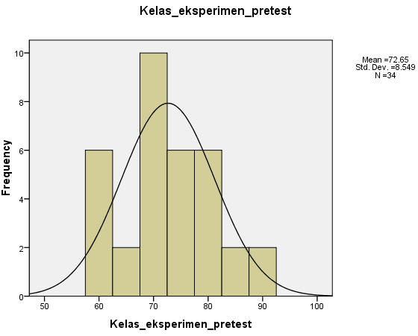

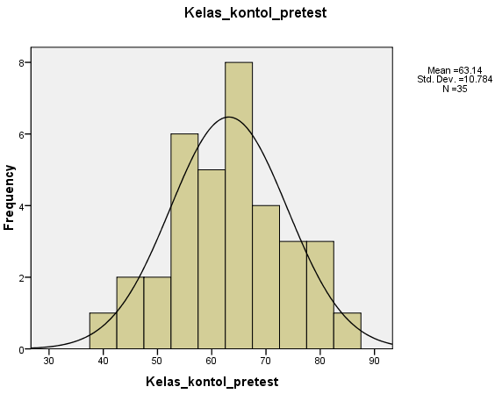

- Kelas Eksperimen dan Kelas Kontrol Posttest

Statistics
 |  | Kelas eksperimen  posttest | Kelas kontrol posttest
N | Valid | 34 | 35
 | Missing | 1 | 0
Mean |  | 85.44 | 70.14
Std. Error of Mean |  | 1.358 | 1.320
Median |  | 85.67ª | 69.47ª
Mode |  | 80^{b} | 70
Std. Deviation |  | 7.917 | 7.811
Variance |  | 62.678 | 61.008
Skewness |  | -.202 | -.148
Std. Error of Skewness |  | .403 | .398
Kurtosis |  | -.356 | -.098
Std. Error of Kurtosis |  | .788 | .778
Range |  | 30 | 35
Minimum |  | 70 | 50
Maximum |  | 100 | 85
Sum |  | 2905 | 2455
Percentiles | 10 | 74.75^{c} | 60.42^{c}
 | 20 | 78.30 | 63.33
 | 25 | 80.00 | 64.79
 | 30 | 81.13 | 65.79
 | 40 | 83.40 | 67.63
 | 50 | 85.67 | 69.47
 | 60 | 87.93 | 71.92
 | 70 | 90.23 | 74.62
 | 75 | 91.54 | 76.25
 | 80 | 92.85 | 78.00
 | 90 | 96.00 | 81.67
a. Calculated from grouped data.
b. Multiple modes exist. The smallest value is shown
c. Percentiles are calculated from grouped data.

Tabel Frekuensi

Kelas eksperimen posttest
 |  | Frequency | Percent | Valid Percent | Cumulative Percent
Valid | 70 | 3 | 8.6 | 8.8 | 8.8
 | 75 | 1 | 2.9 | 2.9 | 11.8
 | 80 | 9 | 25.7 | 26.5 | 38.2
 | 85 | 6 | 17.1 | 17.6 | 55.9
 | 90 | 9 | 25.7 | 26.5 | 82.4
 | 95 | 4 | 11.4 | 11.8 | 94.1
 | 100 | 2 | 5.7 | 5.9 | 100.0
 | Total | 34 | 97.1 | 100.0
Missing | System | 1 | 2.9
Total |  | 35 | 100.0

Kelas kontrol posttest
 |  | Frequency | Percent | Valid Percent | Cumulative Percent
Valid | 50 | 1 | 2.9 | 2.9 | 2.9
 | 60 | 4 | 11.4 | 11.4 | 14.3
 | 65 | 8 | 22.9 | 22.9 | 37.1
 | 70 | 11 | 31.4 | 31.4 | 68.6
 | 75 | 2 | 5.7 | 5.7 | 74.3
 | 80 | 8 | 22.9 | 22.9 | 97.1
 | 85 | 1 | 2.9 | 2.9 | 100.0
 | Total | 35 | 100.0 | 100.0

Histogram

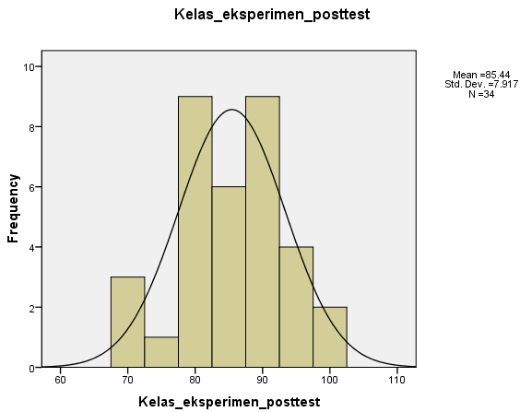

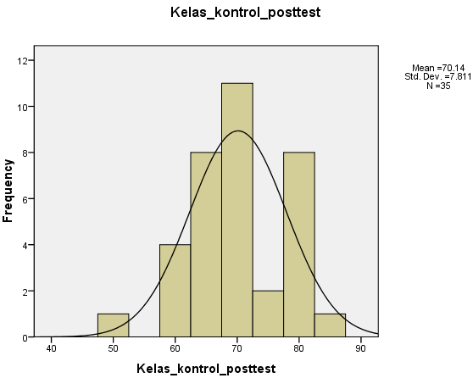

Lampiran 18

UJI NORMALITAS

        - Kelas Eksperimen dan Kelas Kontrol Pretest

Descriptive Statistics
 | N | Mean | Std. Deviation | Minimum | Maximum
Kelas eksperimen pretest | 34 | 72.65 | 8.549 | 60 | 90
Kelas kontol pretest | 35 | 63.14 | 10.784 | 40 | 85

One-Sample Kolmogorov-Smirnov Test
 |  | Kelas eksperimen pretest | Kelas kontol pretest
N |  | 34 | 35
Normal Parametersª | Mean | 72.65 | 63.14
 | Std. Deviation | 8.549 | 10.784
Most Extreme Differences | Absolute | .151 | .117
 | Positive | .151 | .117
 | Negative | -.143 | -.111
Kolmogorov-Smirnov Z |  | .880 | .694
Asymp. Sig. (2-tailed) |  | .420 | .721
a. Test distribution is Normal.

        - Kelas Eksperimen dan Kelas Kontrol Posttest

Descriptive Statistics
 | N | Mean | Std. Deviation | Minimum | Maximum
Kelas eksperimen posttest | 34 | 85.44 | 7.917 | 70 | 100
Kelas kontrol posttest | 35 | 70.14 | 7.811 | 50 | 85

One-Sample Kolmogorov-Smirnov Test
 |  | Kelas eksperimen  posttest | Kelas kontrol  posttest
N |  | 34 | 35
Normal Parametersª | Mean | 85.44 | 70.14
 | Std. Deviation | 7.917 | 7.811
Most Extreme Differences | Absolute | .159 | .193
 | Positive | .136 | .193
 | Negative | -.159 | -.154
Kolmogorov-Smirnov Z |  | .926 | 1.142
Asymp. Sig. (2-tailed) |  | .358 | .147
a. Test distribution is Normal.

Lampiran 19

UJI HOMOGENITAS

          - Kelas Ekserimen

Test of Homogeneity of Variances
Kelas eksperimen pretest
Levene Statistic | df1 | df2 | Sig.
5.708 | 7 | 24 | .001

ANOVA
Kelas eksperimen pretest
 | Sum of Squares | Df | Mean Square | F | Sig.
Between Groups | 1493.015 | 9 | 165.891 | 4.333 | .002
Within Groups | 918.750 | 24 | 38.281
Total | 2411.765 | 33

Test of Homogeneity of Variances
Kelas eksperimen posttest
Levene Statistic | df1 | df2 | Sig.
2.616 | 4 | 27 | .057

ANOVA
Kelas eksperimen posttest
 | Sum of Squares | Df | Mean Square | F | Sig.
Between Groups | 403.382 | 6 | 67.230 | 1.090 | .393
Within Groups | 1665.000 | 27 | 61.667
Total | 2068.382 | 33

          - Kelas Kontrol

Test of Homogeneity of Variances
Kelas kontol pretest
Levene Statistic | df1 | df2 | Sig.
2.632 | 6 | 27 | .039

ANOVA
Kelas kontol pretest
 | Sum of Squares | Df | Mean Square | F | Sig.
Between Groups | 1504.118 | 6 | 250.686 | 2.774 | .031
Within Groups | 2440.000 | 27 | 90.370
Total | 3944.118 | 33

Test of Homogeneity of Variances
Kelas kontrol posttest
Levene Statistic | df1 | df2 | Sig.
.919 | 5 | 27 | .483

ANOVA
Kelas kontrol posttest
 | Sum of Squares | Df | Mean Square | F | Sig.
Between Groups | 866.626 | 6 | 144.438 | 3.229 | .016
Within Groups | 1207.639 | 27 | 44.727
Total | 2074.265 | 33

Lampiran 20

UJI HIPOTESIS (UJI T)

            - Kelas Eksperimen dan Kelas Kontrol Pretest

Group Statistics
 | Kelas | N | Mean | Std. Deviation | Std. Error Mean
Hasil Belajar IPS | Ekperimen | 34 | 72.65 | 8.549 | 1.466
 | Kontrol | 35 | 63.14 | 10.784 | 1.823

Independent Samples Test
 |  | Levene's Test for Equality of Variances |  | t-test for Equality of Means
 |  | F | Sig. | t | df | Sig.  (2-tailed) | Mean Difference | Std. Error Difference | 95% Confidence Interval of the Difference
 |  |  |  |  |  |  |  |  | Lower | Upper
Hasil Belajar IPS | Equal variances assumed | 1.490 | .227 | 4.049 | 67 | .000 | 9.504 | 2.347 | 4.819 | 14.189
 | Equal variances not assumed |  |  | 4.063 | 64.435 | .000 | 9.504 | 2.339 | 4.831 | 14.177

            - Kelas Eksperimen dan Kelas Kontrol Posttest

Group Statistics
 | Kelas | N | Mean | Std. Deviation | Std. Error Mean
Hasil belajar IPS | eksperimen | 34 | 85.44 | 7.917 | 1.358
 | Kontrol | 35 | 70.14 | 7.811 | 1.320

Independent Samples Test
 |  | Levene's Test for Equality of Variances |  | t-test for Equality of Means
 |  | F | Sig. | T | Df | Sig. (2-tailed) | Mean Difference | Std. Error Difference | 95% Confidence Interval of the Difference
 |  |  |  |  |  |  |  |  | Lower | Upper
Hasil belajar IPS | Equal variances assumed | .163 | .688 | 8.080 | 67 | .000 | 15.298 | 1.893 | 11.519 | 19.078
 | Equal variances not assumed |  |  | 8.078 | 66.877 | .000 | 15.298 | 1.894 | 11.518 | 19.079

Lampiran 21

Analisis statistik deskriptif pretest atau tes awal hasil belajar siswa pada mata pelajaran IPS, kelas yang diajar dengan model pembelajaran talking stick dan kelas pengajaran langsung

Statistik | Nilai Statistik
 | Kelas Ekssperimen  (model pembelajaran talking stick) | Kelas Kontrol  (Pengajaran langsung)
Ukuran sampel | 34 | 35
Mean | 72.65 | 63.14
Median | 72.50 | 63.08
Std. Deviasi | 8.549 | 10.784
Varians | 73.084 | 116.303
Rentang | 30 | 45
Minimum | 60 | 40
Maximum | 90 | 85
Sum | 2470 | 2210

Distribusi frekuensi pretest atau tes awal hasil belajar siswa pada mata pelajaran IPS, kelas yang diajar dengan model pembelajaran talking stick dan kelas pengajaran langsung

Nilai | Kategori | Kelas Ekssperimen  (model pembelajaran talking stick) |  | Kelas Kontrol  (Pengajaran langsung)
 |  | Frekuensi | Persentase | Frekuensi | Persentase
85 – 100 | Sangat Baik (SB) | 4 | 12% | 1 | 3%
70 – 84 | Baik (B) | 22 | 65% | 10 | 29%
55 – 69 | Cukup (C) | 8 | 23% | 19 | 54%
40 – 54 | Kurang (K) | 0 | 0 | 5 | 14%
< 39 | Sangat Kurang (SK) | 0 | 0 | 0 | 0
Jumlah |  | 34 | 100% | 35 | 100%

Lampiran 22

Analisis statistik deskriptif posttest atau tes akhir hasil belajar siswa pada mata pelajaran IPS, kelas yang diajar dengan model pembelajaran talking stick dan kelas pengajaran langsung

Statistik | Nilai Statistik
 | Kelas Ekssperimen  (model pembelajaran talking stick) | Kelas Kontrol  (Pengajaran langsung)
Ukuran sampel | 34 | 35
Mean | 85.44 | 70.14
Median | 85.67 | 69.47
Std. Deviasi | 7.917 | 7.811
Varians | 62.678 | 61.008
Rentang | 30 | 35
Minimum | 70 | 50
Maximum | 100 | 85
Sum | 2905 | 2455

Distribusi frekuensi posttest atau tes akhir hasil belajar siswa pada mata pelajaran IPS, kelas yang diajar dengan model pembelajaran talking stick dan kelas pengajaran langsung

Nilai | Kategori | Kelas Ekssperimen  (model pembelajaran talking stick) |  | Kelas Kontrol  (Pengajaran langsung)
 |  | Frekuensi | Persentase | Frekuensi | Persentase
85 – 100 | Sangat Baik (SB) | 21 | 62% | 1 | 3%
70 – 84 | Baik (B) | 13 | 38% | 21 | 60%
55 – 69 | Cukup (C) | 0 | 0 | 13 | 37%
40 – 54 | Kurang (K) | 0 | 0 | 0 | 0
< 39 | Sangat Kurang (SK) | 0 | 0 | 0 | 0
Jumlah |  | 34 | 100% | 35 | 100%

Lampiran 23

VALIDASI INSTRUMEN

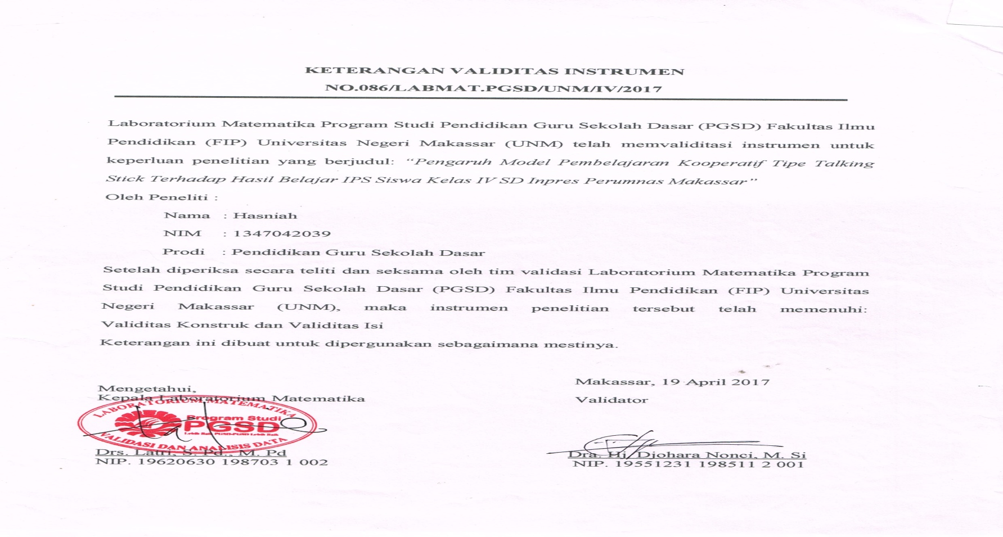
Lampiran 24

DOKUMENTASI PENELITIAN
KELAS EKPERIMEN

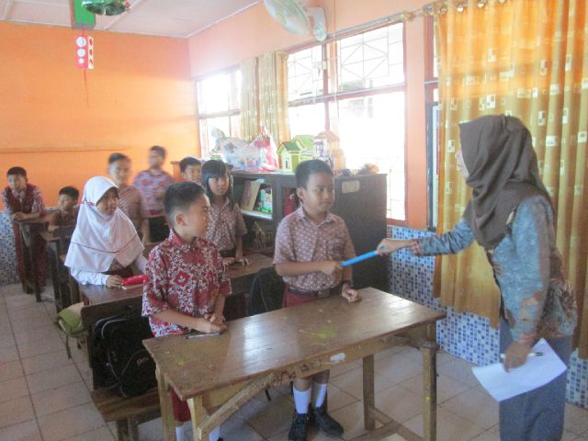

Guru menyiapkan tongkat untuk keperluan bermain di dalam
proses pembelajaran

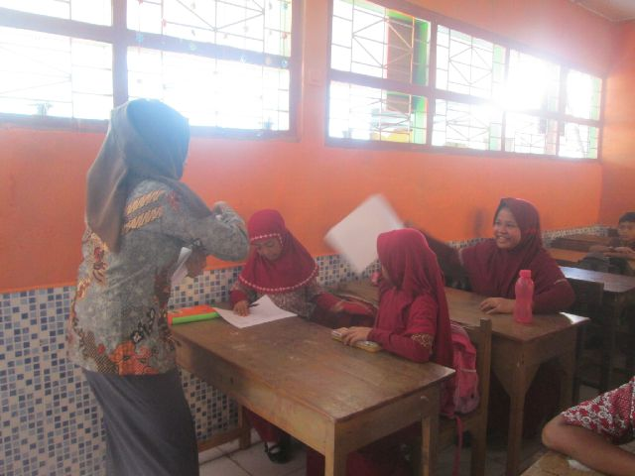

Guru membagikan buku yang akan dipelajari sesuai dengan
waktu yang akan ditentukan

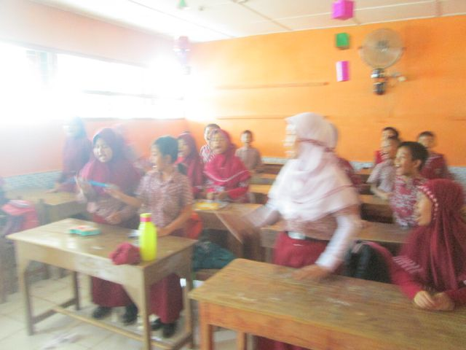

Guru dan siswa memulai permainan dengan memberikan tongkat kapada salah satu siswa kemudian siswa diinstruksikan untuk memberikan tongkat kepada siswa yang terdekat searah jarum jam

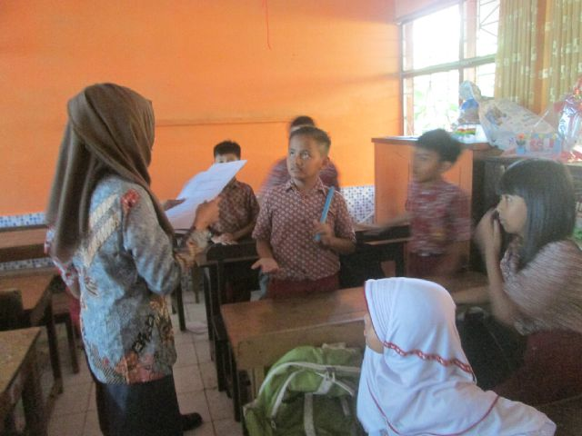

Sambil memberikan tongkat, siswa dan guru bernyanyi bersama. Setelah bernyanyi atau guru memberi tanda tertentu, maka siswa yang memegang tongkat diberikan pertanyaan
KELAS KONTROL

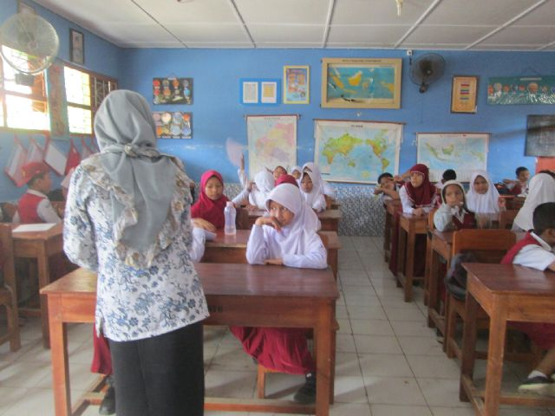

Guru menjelaskan materi pembelajaran

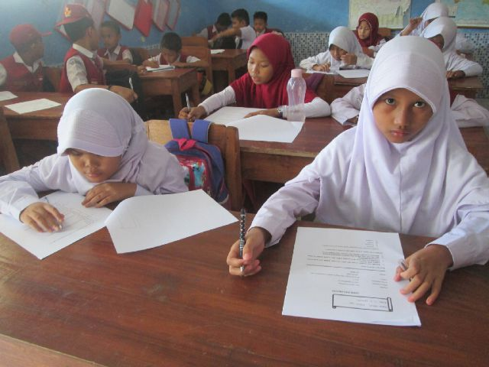

Siswa mengerjakan tes lembar kerja siswa

Lampiran 25

Surat Ijin Penelitian dari Universitas Negeri Makassar

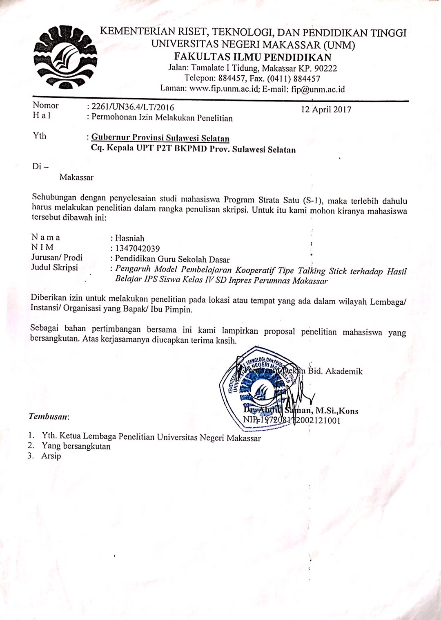

Lampiran 24

Surat Ijin Penelitian dari Permodalan
Provinsi Sulawesi Selatan
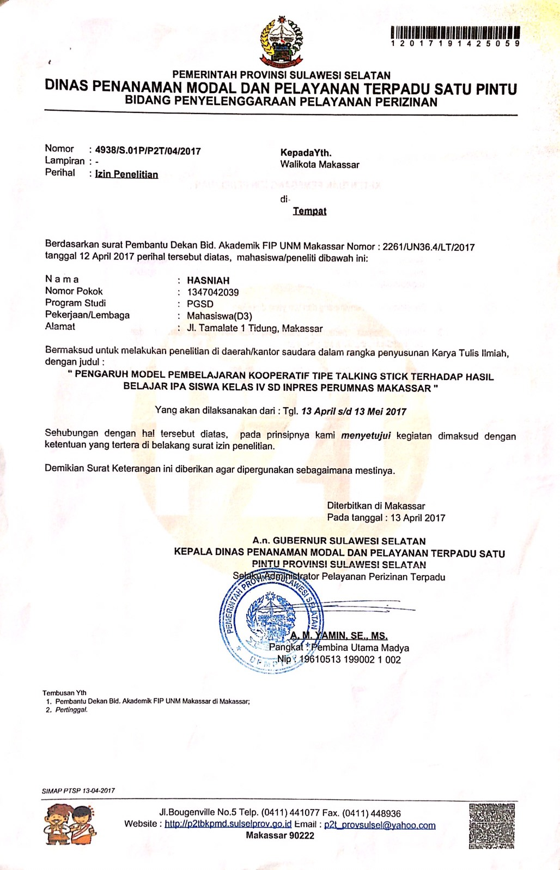

Lampiran 25

Surat Ijin Penelitian dari Pemerintah Kota Makassar

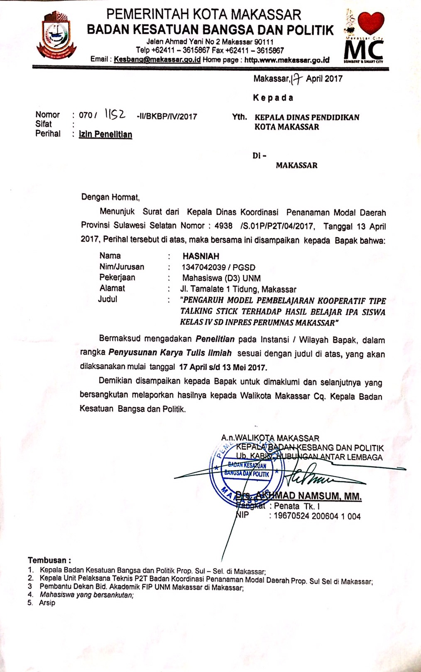

Lampiran 26

Surat Ijin Penelitian dari
Dinas Pendidikan Kota Makassar

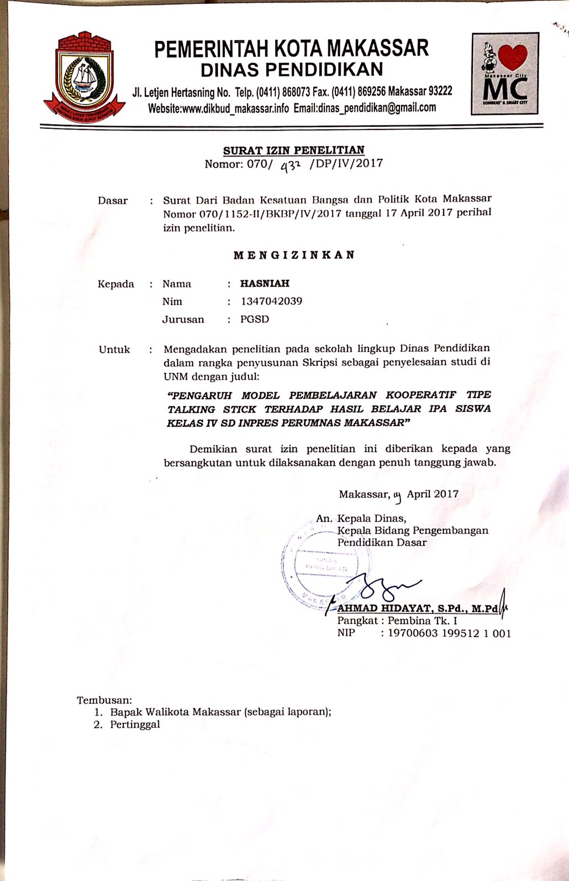

Lampiran 27
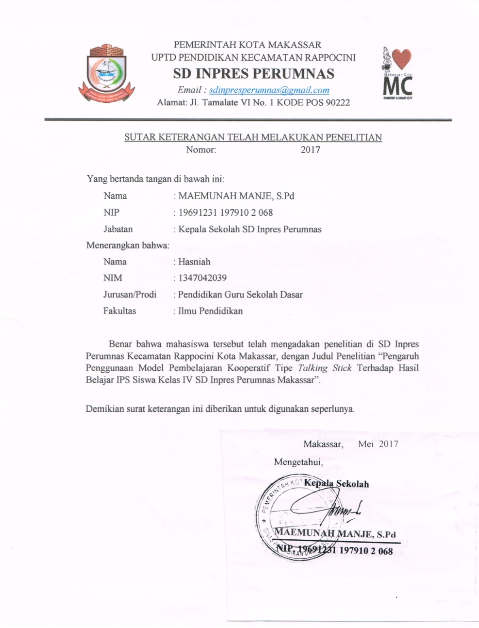
Surat Keterangan Telah Melaksanakan Penelitian

Lampiran 28
RIWAYAT HIDUP
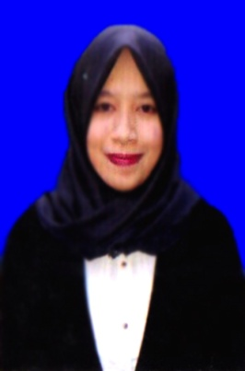
Hasniah, lahir di Romang Tangngaya pada tanggal 11 Oktober 1994, Anak kedua dari dua bersaudara, dari pasangan Bapak Sampara dengan Ibu Saenab. Penulis mulai memasuki pendidikan Sekolah Dasar pada tahun 2001 di SD Inpres Romangtangngaya dan tamat pada tahun 2007. Pada tahun 2007 melanjutkan pendidikan di SMP Negeri I Polong Bangkeng Utara dan tamat tahun 2010. Kemudian pada tahun 2010 penulis melanjutkan pendidikan di SMA Negeri II Polong Bangkeng Utara dan tamat pada tahun 2013. Pada tahun yang sama penulis melanjutkan pendidikan di Universitas Negeri Makassar, Fakultas Ilmu Pendidikan, Program Studi Pendidikan Guru Sekolah Dasar (PGSD) program Strata 1 (S1).

